Федеральное государственное бюджетное образовательное
учреждение высшего профессионального образования

Санкт-Петербургский государственный университет
Институт «Высшая школа менеджмента»

Разработка плана продвижения товара на маркетплейсе Wildberries с использованием внутренних инструментов платформы

Выпускная квалификационная работа
студента 4-го курса бакалаврской программы,
профиль — Маркетинг
Подсекина Даниила Александровича
______________________________
(подпись)

Научный руководитель:
к.э.н., доцент кафедры маркетинга
Смирнова Мария Михайловна
_________________________________________
(подпись)

Санкт-Петербург
2023
ЗАЯВЛЕНИЕ О САМОСТОЯТЕЛЬНОМ ВЫПОЛНЕНИИ ВЫПУСКНОЙ КВАЛИФИКАЦИОННОЙ РАБОТЫ
Я, студент 4 курса программы бакалавриата по направлению «Менеджмент» Подсекин Даниил Александрович, заявляю, что в моей выпускной квалификационной работе на тему «Разработка плана продвижения товара на маркетплейсе Wildberries с использованием внутренних инструментов платформы» не содержится элементов плагиата.
Все прямые заимствования из печатных и электронных источников, а также из защищенных ранее курсовых и выпускных квалификационных работ, кандидатских и докторских диссертаций имеют соответствующие ссылки.
Я ознакомлен с действующим в Институте «Высшая школа менеджмента СПбГУ» регламентом учебного процесса, согласно которому обнаружение плагиата (прямых заимствований из других источников без соответствующих ссылок) является основанием для выставления за выпускную квалификационную работу оценки «не зачет».

Подсекин Д. А.
31.05.2023

Оглавление
Введение 4
Глава 1. РЫНОК МАРКЕТПЛЕЙСОВ И ТЕНДЕНЦИИ ЕГО РАЗВИТИЯ 7
1.1 Роль маркетплейсов в развитии электронной коммерции 7
1.2 Виды маркетплейсов и их специфика 8
1.3 Описание товара и постановка управленческой задачи 13
Глава 2. ТЕОРЕТИЧЕСКИЕ АСПЕКТЫ ПРОДВИЖЕНИЯ ТОВАРА В ИНТЕРНЕТЕ 19
2.1 Обзор подходов к понятию продвижения и его планирования 19
2.2 Анализ внутренних инструментов продвижения на маркетплейсе Wildberries 28
Глава 3. ФОРМИРОВАНИЕ ПЛАНА ПРОДВИЖЕНИЯ ТОВАРА 39
3.1 Интервью с селлерами экспертами по продажам на Wildberries 39
3.2 Опрос потребителей и анализ его результатов 41
3.3 Анализ товара и инструментов продвижения, используемые конкурентами 47
3.3 Предлагаемый план продвижения 51
Заключение 65
Список использованной литературы 67
Приложения 71
Приложение 1. Гайд для интервью с экспертами 71
Приложение 2. Анкета опроса потребителей 71
Приложение 3. Результаты статистического анализа 75
Приложение 4. Результаты анализа ключевых запросов, используемых конкурентами 76
Приложение 5 Зона покрытия складов 81

Введение
В мире цифровизации и ускоренных темпов предоставления товаров или услуг, покупателям нужен простой и безопасный способ получения товара или услуги, что предполагает удобный выбор, простую оплату, быструю доставку и гарантии качества. Для удовлетворения этих потребностей все больше и больше покупателей прибегают к использованию интернет-ресурсов таких как маркетплейс. На сегодняшний день маркетплейсы играют значительную роль в развитии онлайн-торговли в России. Они привлекают большое число покупателей и позволяют компаниям быстро и эффективно выходить на новые рынки и расширять свою аудиторию.
Маркетплейс – это онлайн-витрина c системой безопасной оплаты, гарантированной и быстрой доставкой товара. Маркетплейс выступает гарантом надежности как для покупателя, обеспечивая качество товара, так и для продавца, контролируя оплату за товар.
Одним из главных преимуществ продажи на маркетплейсах является возможность использовать инфраструктуру и трафик уже существующих площадок. Это значительно снижает затраты на маркетинг и привлечение новых клиентов. Также, продавцам не нужно заботиться о технической инфраструктуре и платформе, так как это уже обеспечивается маркетплейсом.
Однако, продажа на маркетплейсах требует от компаний следовать строгим правилам и требованиям, установленным площадкой. Это может ограничивать возможности в продвижении и брэндинге товаров. Маркетплейсами пользуются сотни тысяч продавцов, что приводит к серьезной конкуренции в каждой товарной категории. Согласно данным Tinkoff Data, за период с 2021 по 2022 год количество продавцов на крупнейших российских маркетплейсах (Wildberries, Ozon, Яндекс.Маркет, СберМегаМаркет и так далее) увеличилось в 3 раза. Это говорит о том, что маркетплейсы становятся все более популярным и доступным каналом продаж. Для того чтобы выделиться на фоне конкурентов и достичь успеха, продавцам нужно проявлять больше творческих подходов в маркетинге и продвижении своих товаров. Чтобы увеличить узнаваемость бренда и привлечь внимание потенциальных покупателей продавцам нужно эффективно использовать все инструменты, которые предлагают маркетплейсы. Именно эти обстоятельства определяют актуальность данной работы.
В данной работе, на основе теоретических материалов и эмпирических методов, будут изучены инструменты продвижения, доступные на крупнейшем российском маркетплейсе Wildberries, а также предложен план их применения для продвижения конкретного товара. Работа выполнена в формате прикладного проекта.
Целью работы является разработка плана по продвижению товара на маркетплейсе Wildberries с использованием внутренних маркетинговых инструментов платформы. Для достижения поставленной цели необходимо выполнить следующие задачи:
- Проанализировать рынок российских маркетплейсов и выделить основные тенденции его развития;
- Провести анализ позиций рассматриваемого товара и конкурентной среды в подкатегории люстры;
- Изучить теоретические аспекты продвижения товара в интернете, а также подходы к его планированию;
- Изучить встроенные инструменты продвижения Wildberries, в том числе с помощью проведения глубинных интервью с экспертами по продажам на данном маркетплейсе;
- Проанализировать используемые конкурентами инструменты продвижения и их результаты;
- Провести опрос потребителей для изучения их реакцию на применение различных инструментов продвижения маркетплейса;
- Сформировать план продвижения товара, включая используемые инструменты, бюджет, календарный график и ожидаемые результаты;
Объектом исследования является товар, который я продаю на маркетплейсе Wildberries. Товар продается уже полгода, однако никак не получается добиться увеличения продаж. К тому же последнее время продажи начали снижаться, а также есть конкуренты, которые продают в несколько раз больше похожего товара. Все решения по продвижению принимаются в моменте, то есть сейчас нет системного плана по использованию всех тех инструментов продвижения, которые предлагает платформа. Из-за неудовлетворительного количества продаж и возникла потребность в составлении плана, на который можно было бы опираться при продвижении товара на Wildberries. Предметом исследования стали способы и инструменты продвижения товара на маркетплейсе Wildberries. Все данные по продажам товара взяты из личного кабинета маркетплейса, так как я являюсь владельцем. Изначально выбор маркетплейса был сделан в пользу Wildberries из-за большего количества покупателей чем на других маркетплейсах. Также, в сравнении с другими маркетплейсами Wildberries лидирует по продажам товаров для дома, то есть на данном маркетплейсе товары этой категории продаются лучше, чем на других.
В работе описаны тенденция рынка маркетплейсов и специфика крупнейших российских площадок. Также рассмотрен портрет покупателя и продавца на этих платформах для подтверждения того, что продажа на Wildberries является лучшим выбором для моего товара. Далее проанализированы основные маркетинговые инструменты, которые можно использовать при выводе товара на Wildberries. Для подкрепления теоретических знаний, будут проведены интервью с опытными продавцами на Wildberries. Информация, полученная с интервью, позволит полнее раскрыть какие инструменты продвижения следует использовать, насколько они эффективны, а также узнать стратегию продвижения успешного товара. В дополнение к интервью, будет проведен опрос потребителей, которые делают покупки на маркетплейсах. Опрос позволит выявить реакцию покупателей на разные маркетинговые инструменты, начиная от влияния отзывов на решение о покупке и до определения более продающей фотографии товара, что позволит сформировать план продвижения товара.
Конечным результатом данной работы является разработанный план продвижения товара на маркетплейсе Wildberries для рассматриваемого товара.
При написании работы была использована академическая и практическая литература, публикации в деловой периодике и материалы профессиональных сообществ на различных площадках.

Глава 1. РЫНОК МАРКЕТПЛЕЙСОВ И ТЕНДЕНЦИИ ЕГО РАЗВИТИЯ

1.1 Роль маркетплейсов в развитии электронной коммерции
Ежегодно все больше людей говорят о возможности заработка на маркетплейсах. Маркетплейс – это площадка, которая соединяет покупателей и продавцов. Можно сказать, что это онлайн-витрина, на которой представлены товары самых разных категорий от различных продавцов. Низкий порог входа, растущая клиентская база платформ, широкий географический охват, а также возможность продажи со своего склада делают маркетплейсы привлекательным каналом для расширения продаж.
Все больше продавцов начинает торговать на маркетплейсах. Этот факт подтверждается тем, что доля маркетплейсов от всех онлайн-продаж в России ежегодно растет.
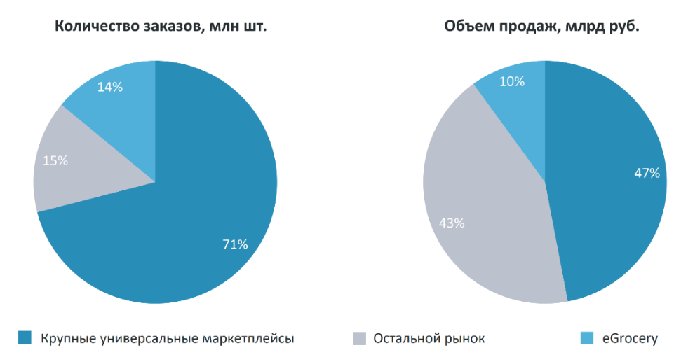
Рис.1 Структура онлайн продаж в России в штуках и рублях
Источник: [Tadviser: https://clck.ru/UW22L]
Самый большой рост в объеме продаж и количестве заказов продолжает наблюдаться у крупных универсальных маркетплейсов. За 2022 год их доля выросла с трети до 47% от общего объема продаж онлайн в России, а по количеству заказов с 62% до 71%.
Одним из основных трендов прошедшего года на рынке электронной коммерции РФ считается ускорение перетока потребителей на маркетплейсы, считает Михаил Бурмистров – генеральный директор компании «Infoline-аналитика».
Важно учесть, что последние несколько лет глобальная ситуация только способствует развитию онлайн торговли, а в частности маркетплейсов, в России. В 2020 году из-за пандемии коронавируса население страны большинство времени находилось дома и соответственно все покупки совершались через интернет. 2022 год был тяжелым для традиционной розницы из-за закрытия магазинов, а также проблем с поставками. Товаров в магазинах не хватало и многие из них можно было купить только в интернете. Итог – увеличение числа заказов в интернете на 40% в 2022 году по сравнению с 2021 годом. Как уже было сказано, маркетплейсы занимают всю большую долю рынка онлайн торговли в России, и по данным Data Insight в 2024 году достигнут 54% от общего объема продаж.

1.2 Виды маркетплейсов и их специфика
В России на данный момент можно выделить три категории маркетплейсов, по мнению Светланы Сарычевой – маркетолога в компании Priceva, которая занимается мониторингом ценообразования для электронной коммерции:
- Крупные мультитоварные площадки (Wildberries, Ozon, AliExpress Россия, Яндекс.Маркет, СберМегаМаркет);
- Нишевые B2C маркетплейсы (ВсеИнструменты.ру, Леруа Мерлен, Детский Мир, Lamoda и другие);
- Нишевые B2B маркетплейсы (B2btrade, на-полке, сделки.ру и другие).
Пятерка крупнейших мультитоварных маркетплейсов (Wildberries, Ozon, AliExpress Россия, Яндекс.Маркет, СберМегаМаркет) обеспечила 4/5 годового прироста рынка по количеству заказов, и все указывает на то, что эта тенденция роста сохранится.

- Оборот крупных мультитоварных площадок
Маркетплейс  (млрд. рублей) | 2022 год | 2021 год | 2020 год
Wildberries | 1670 | 844 | 437
Ozon | 832 | 448 | 197
Яндекс.Маркет | 308 | 160 | 56
Сбермегамаркет | - | 29 | 8,5
AliExpress российские продавцы | - | 110 | 48
Составлено автором
В таблице показаны обороты от продаж, включая услуги, пяти крупнейших мультитоварных маркетплейсов. Wildberries остается самой большой по объему продаж в рублях, увеличив свой результат почти в 2 раза с 2021 на 2022 год.
Портрет продавцов
Приблизительно четверть всех продавцов на мультитоварных маркетплейсах торгуют менее 6 месяцев и столько же торгуют меньше года, говорится в отчете Data Insight. В среднем на площадках лишь 3% продавцов работают с ними больше 5 лет. Аналитики Tinkoff Data говорят о том, что с 2021 на 2022 год количество продавцов на маркетплейсах увеличилось в 3 раза. В качестве первой площадки 73% выбирают Wildberries. Это говорит о том, что интерес к данному каналу продаж стабильно растет и количество продавцов будет только увеличиваться.
На момент лета 2022 года распределение селлеров по площадкам выглядело следующим образом.
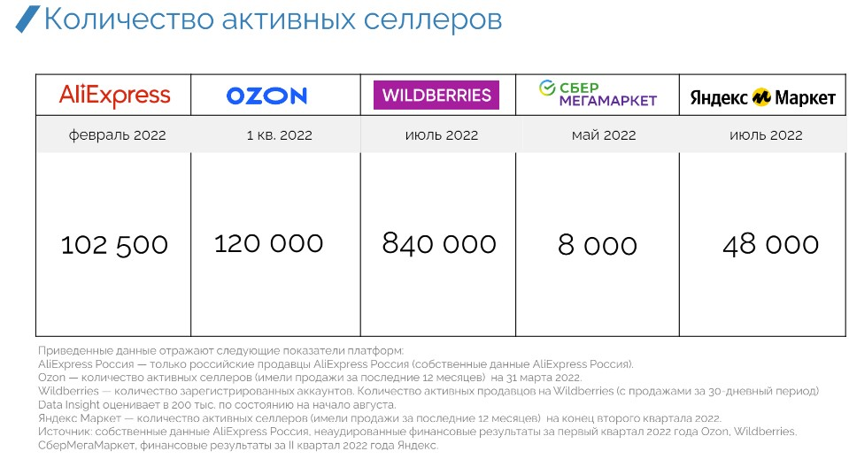
Рис.3 Количество активных продавцов на маркетплейсах
Источник: [Data Insight: https://datainsight.ru/DI-SellersOnMarketplaces-2022]
Самой популярной площадкой у продавцов на тот момент времени был Wildberries, на нем работают более 840 тысяч продавцов. Основываясь на том, что большинство новых продавцов начинают именно на Wildberries, можно предположить, что площадка и дальше сохранит свое лидерство по этому показателю. Стоит также отметить, что большинство селлеров использует сразу же несколько площадок для увеличения продаж.
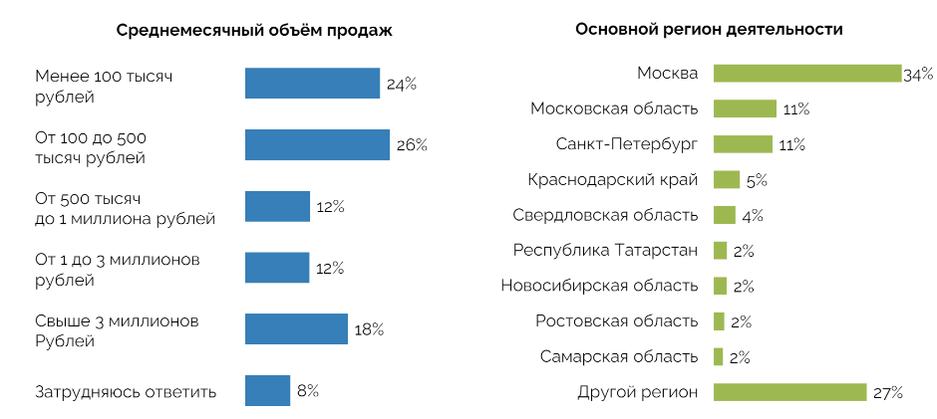
Рис.4 Данные по объему продаж и региону деятельности селлеров
Источник: [Data Insight: https://datainsight.ru/DI-SellersOnMarketplaces-2022]
С ростом количества продавцов увеличивается конкуренция и, следовательно, возможности для получения выручки уменьшаются для некоторых продавцов. Так половина селлеров на всех площадках имеют среднемесячный объем продаж менее 500 тысяч рублей.
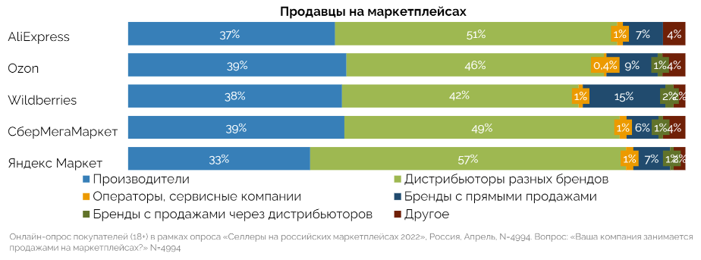
Рис.5 Структура продавцов на мультитоварных маркетплейсах
Источник: [Data Insight: https://datainsight.ru/DI-SellersOnMarketplaces-2022]
Большинство продавцов на крупнейших мультитоварных маркетплейсах являются дистрибьюторами разных брендов. При выборе страны закупки товара большая часть продавцов предпочитает Китай из-за низких цен. Часто продавцы покупают продукцию с одних и тех же заводов. Именно поэтому можно отследить тенденцию размещения одинакового товара разными продавцами. Такая ситуация характерна, когда, увидев высокие продажи конкурента, продавец решает просто купить такой же товар и попытаться переманить часть покупателей. Ожесточающаяся конкуренция на маркетплейсах только подтверждает актуальность данной работы. Когда конкурировать приходится не с похожими, а с идентичными товарами, игра только ценой может привести к плохим финансовым показателям. Следовательно, необходимо искать другие маркетинговые решения.
Портрет покупателя на различных маркетплейсах
В среднем около 70% россиян совершают покупки на маркетплейсах хотя бы раз в месяц. Средний возраст покупателей составляет 25–44 лет. На вышеупомянутых крупных мультитоварных площадках, преобладает мужская аудитория, кроме Wildberries. Исходя из статистики, пользователи чаще всего заходят на маркетплейс Wildberries с мобильных устройств, в то время как на площадки Ozon и Алиэкспресс заходят преимущественно с десктопных компьютеров. В целом на рынке маркетплейсов наблюдается устойчивый рост количества покупателей - число пользователей, которые делают покупки на этих площадках ежедневно или несколько раз в неделю, увеличилось на 3–5% в период с 2020 года по 2021 год. Этот рост, вероятно, будет продолжаться в будущем, так как шопинг на маркетплейсах становится все более удобным из-за скорости обслуживания, а гарантии безопасности привлекают еще больше покупателей.
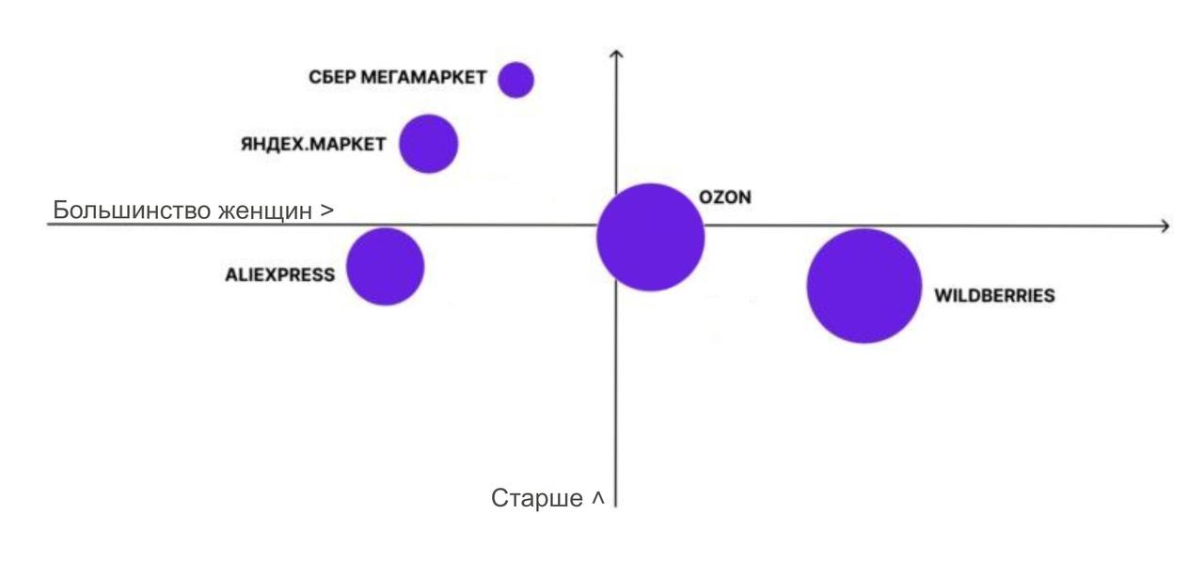
Рис.6 Портрет покупателей на маркетплейсах
Источник: [Priceva: https://priceva.ru/blog/article/itogi-razvitiya-marketplejsov-v-2022-godu]
Если рассмотреть покупателей на различных маркетплейсах с точки зрения их пола и возраста, можно выделить некоторые тенденции. Так, на площадках OZON и Wildberries преобладают женщины, в то время как на ALIEXSPRESS и Яндекс.Маркет чаще заходят мужчины. Кроме того, можно заметить, что аудитория СберМегамаркета является более взрослой, в то время как на остальных площадках покупатели моложе.
Самые популярные категории товаров
Распределение рейтинга топ-5 популярных товаров в интернет-торговле за первое полугодие 2022 года не изменилось, несмотря на рост отдельных категорий товаров. Так, цифровая и бытовая техника остается на первом месте с оборотом в 591,5 млрд рублей, что составляет 22,1% от общего объема продаж. Мебель и товары для дома занимают второе место с оборотом в 485,7 млрд рублей, что составляет 18,1%. Одежда и обувь находятся на третьем месте с оборотом в 376 млрд рублей или 14% от общего объема продаж. Продукты питания занимают четвертое место с оборотом в 353,5 млрд рублей, что составляет 13,2% от общего объема продаж. Наконец, красота и здоровье занимают пятое место с оборотом в 201 млрд рублей или 7,5%. Это говорит о стабильности спроса на эти категории товаров, несмотря на изменения в отдельных сегментах рынка. Данная статистика отражает ситуацию на рынке электронной коммерции в целом. Так как маркетплейсы являются частью этого рынка, то общее распределение на них по категориям схожее. Однако стоит учесть, что из-за специфики каждой площадки, объем продаж категорий может различаться.
Рис.7 Популярные категории на маркетплейсах
Источник: [Data Insight: https://datainsight.ru/DI-SellersOnMarketplaces-2022]
У каждого мультитоварного маркетплейса преобладают продажи в определенных категориях из-за специфики площадки и ее аудитории. Такое мнение выразили продавцы, на основе опроса Data Insight. Wildberries пользуется большой популярностью для продажи одежды и обуви, детских товаров и товаров для дома и дачи. Яндекс.Маркет больше подходит при продаже товаров для строительства и ремонта, электроники и автотоваров. В свою очередь, AliExpress Россия прекрасно подходит для продажи электроники, товаров для дома и спорта. Ozon воспринимается продавцами как универсальная площадка.

1.3 Описание товара и постановка управленческой задачи
Товар, продвижение которого я буду анализировать – осветительный прибор, а именно люстра \светильник. Товар представляет собой осветительный прибор геометрической формы, в виде двух наложенных квадратов, сделан из пластика и использует светодиодное освещение, имеет мощность 36 Вт и освещает теплым светом. Маркетплейс, на котором продается товар – Wildberries. Цена продажи 1 820 рублей.
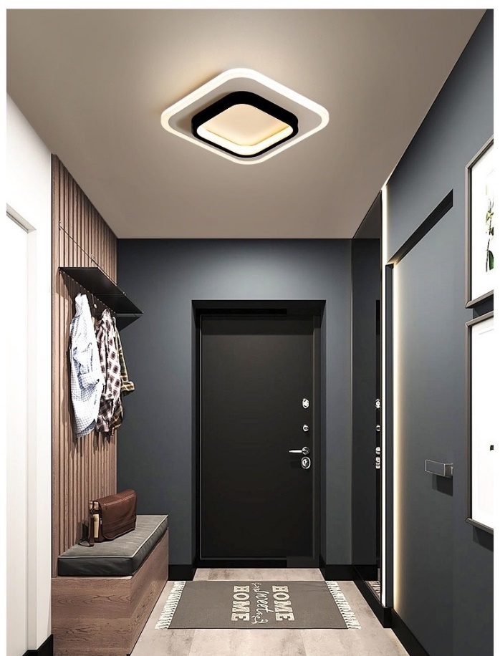
Рис.8 Анализируемый товар
Источник: [1688: https://detail.1688.com/offer/652999305307.html?spm=a26352.b28411319.offerlist.1.754b1e62tVuuYb]
Данный товар на текущий момент продается в категории люстры, однако технически больше напоминает светильник. Вопрос категоризации товара будет в дальнейшем рассмотрен и протестирован на потребителях путем проведения опроса. Для анализа категории на Wildberries используются сторонние сервисы аналитики. Из самых популярных можно выделить Mpstats, MarketGuru и Wildbox. Принцип сбора данных у всех одинаковый, программы отслеживают изменения в остатках каждого товара и таким образом считают заказы. Однако, точными такие данные назвать трудно, они скорее дают приблизительную оценку того, что происходит на рынке. Неточности появляются из-за того, что при продаже со своего склада, продавец может менять остатки как ему хочется, тем самым, сбивая сервисы, которые получают свои данные на основе анализа остатков товара. Я буду пользоваться сервисом Wildbox для анализа категорий и конкурентов, так как он обладает большим функционалом и позволяет не учитывать товары, которые продаются со склада продавца, что снижает неточность данных.
На маркетплейсах товары разделены на категории разных уровней. Товар, который разбираю я, представлен в категории товаров для дома, подкатегории 1-го уровня – освещение и подкатегории 2-го уровня – люстры. Это одна из самых быстрорастущих категорий, товары не требуют сертифицирования, низкая входная цена, большой спектр товара для выбора и расширения, а также есть возможность развивать свою собственную торговую марку
Основная статистика подкатегории люстры:
- Среднемесячный объем 240 млн. руб.
- Среднемесячное количество заказов – 60 тыс. штук
- Представлено 29 967 уникальных товаров, но лишь 885 из них имеют продажи
- Стабильный тренд роста за последние 2 года
- Топ-100 самых популярных товаров в подкатегории имеют среднюю выручку примерно 700 тысяч рублей
Статистика показывает, что при растущих объёмах продаж в категории сохраняется сильная конкуренция. Лишь 2,9 % товаров имеют продажи. Для дальнейшего анализа необходимо выделить основных конкурентов. Так как важнейшим фактором на маркетплейсах является цена, именно от нее стоит отталкиваться при анализе конкурентов.
Ценовая сегментация за месяц в подкатегории люстры выглядит следующим образом.
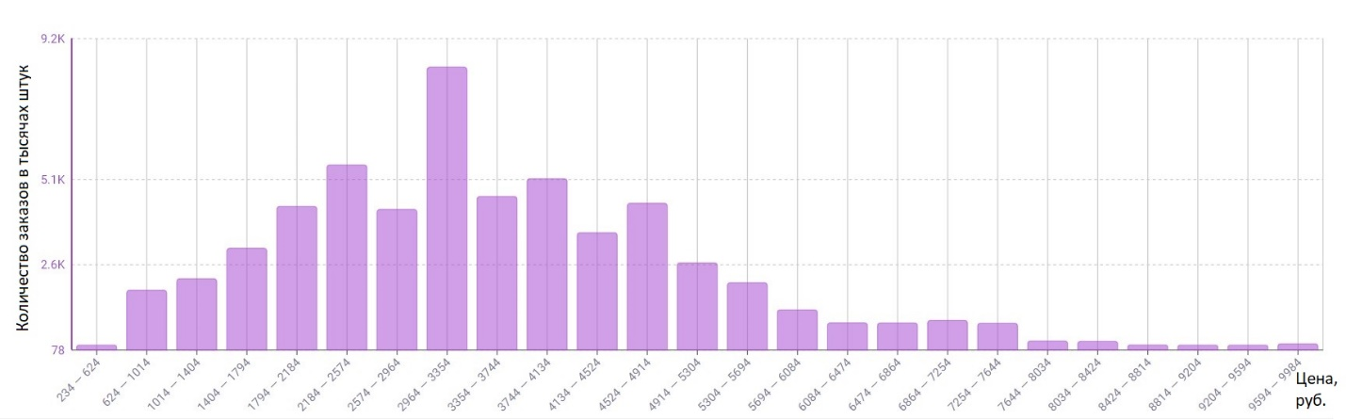
Рис.9 Ценовая сегментация в подкатегории люстры
Источник: [Wildbox: https://wildbox.ru/dashboard/category/130200?navigationid=cjIjEACaOqbLuiJk]
На графике показано количество заказов в различных ценовых сегментах за март. Наибольшее число заказов приходится на промежуток цены 2964–3354 рублей за один товар. В этот промежуток попадают товары с большей мощностью освещения. Мой товар, к сожалению, не попадает в нее, так как эта цена будет для него завышенной. В ценовом диапазоне 1794–2184 рублей, в который попадает мой товар, за месяц было 4211 продаж.

Рис.10 Распределение продаж в ценовом диапазоне 1794–2184 рублей
Составлено автором
За этот промежуток моего товара было продано 71 штука, что составляет менее 2 % от общего числа заказов. Из товаров чьи продажи выше моих, в данном ценовом сегменте, я выбрал трех наиболее близких конкурентов на основании внешнего вида. Все они представляют собой осветительные приборы в форме геометрических фигур. На диаграмме они указаны под номерами 4, 7, 8 и за этот период они продали 225, 161 и 139 штук товара соответственно. Статистика продаж и действия по продвижению этих конкурентов будут проанализированы подробнее в 3 главе.
Предполагая, что на Wildberries все же продается такой же товар, как и мой, я решил проанализировать категорию освещения в целом. В подкатегории светильники я нашел двух продавцов с идентичным товаром. Эта подкатегория похожа на подкатегорию люстры и часто товары в них повторяются. Отличием будет набор ключевых слов, по которым покупатели ищут товар.
- Продажи конкурентов в подкатегории светильников
Фотография конкурента | 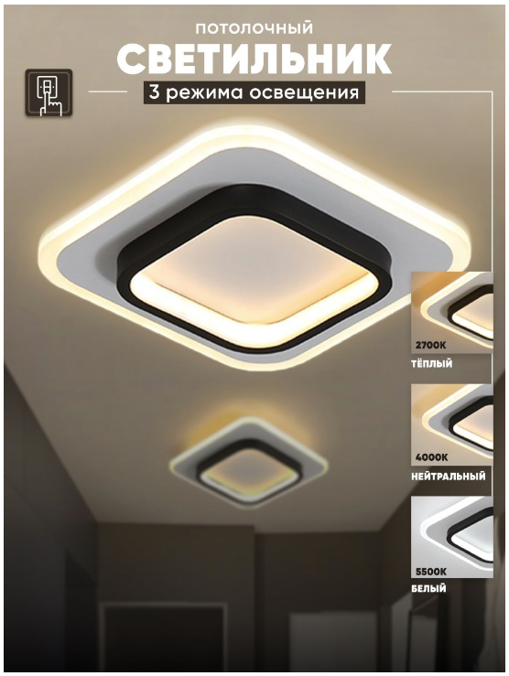 | 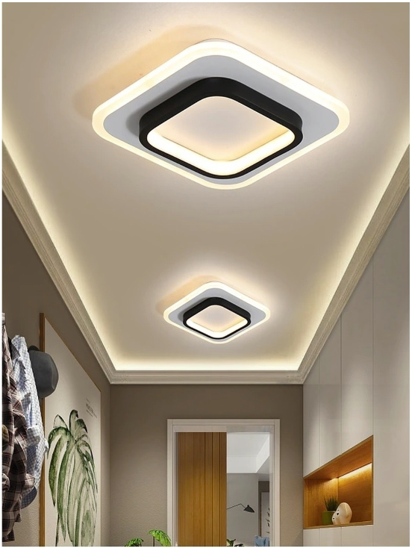
Количество продаж за месяц | 45 штук | 514 штук
Изучив продажи конкурентов, можно сделать вывод, что мой товар может продаваться как минимум в два, а то и в три раза больше, основываясь на продажах внутри моей подкатегории. Тем не менее это не предел, так как конкурент в подкатегории светильники продает 514 штук в месяц, что в 7 раз выше моих продаж за тот же период. Помимо этого, динамика продаж моего товара в апреле пошла на спад.

Рис.11 График продаж с 13.03-24.04
Составлено автором
Как видно из графика продаж, среднее количество заказов в день значительно уменьшается, а также бывают дни, когда продаж нет совсем. Данные результаты – не то, на что я рассчитывал, когда начинал продавать этот товар.
Поскольку товар является аналогичным конкурентам, внешний вид и характеристики схожи, а цена варьируется в одинаковом диапазоне, значит низкие результаты продаж связаны с проблемами в продвижении. Необходимо поработать с продвижением товара.
Проведя анализ рынка маркетплейсов, я пришел к выводу, что данный рынок обладает большим потенциалом. Однако, необходимо учитывать особенности каждой платформы и осуществлять комплексный подход при работе с маркетплейсами, а также эффективно использовать предоставляемые платформой инструменты продвижения для достижения максимального результата. Поскольку товар уже был у меня на руках, мне нужен был план продвижения, которым я мог бы пользоваться, чтобы увеличить продажи. На данный момент все маркетинговые мероприятия для увеличения продаж проводятся в хаотичном порядке, нет структуры работы. Можно даже сказать, что я больше экспериментирую, чем знаю точно, что делать. Несмотря на одинаковую цену с конкурентами, продажи все равно остаются на уровень ниже, а общая динамика продаж ухудшается. Выступая консультантом для себя, я поставил цель – разработать план продвижения товара, чтобы увеличить продажи.
Разработка плана продвижения является важной задачей для компаний, которые продвигают свои товары на маркетплейсах. Создание эффективного плана продвижения на маркетплейсах является ключевым моментом, который определяет успех бизнеса в условиях жесткой конкуренции. На маркетплейсах представлено множество продавцов и брендов, поэтому необходимо разработать план, который позволит выделиться на их фоне и привлечь больше потенциальных покупателей.
Эффективное продвижение на маркетплейсах представляет собой сложную задачу, требующую использования различных инструментов и ресурсов. Планирование продвижения помогает определить наиболее эффективные методы продвижения, выбрать соответствующие каналы и определить бюджет на маркетинговые мероприятия. Кроме того, план продвижения должен быть гибким, чтобы быстро реагировать на изменения в маркетинговой среде и принимать корректирующие меры. Это поможет не только увеличить объем продаж, но и укрепить позиции бренда на маркетплейсах и обеспечить долгосрочный успех бизнеса.
Изначально выбор площадки был сделан в пользу Wildberries. Этот маркетплейс является одной из наиболее популярных и эффективных площадок в России. Он имеет высокую конверсию, а также обширную аудиторию. Wildberries предлагает продавцам удобные условия для размещения товаров, хорошую техническую поддержку и множество вариантов маркетинговых инструментов для продвижения товара. Именно эти инструменты будут рассмотрены подробнее в следующей главе.

Глава 2. ТЕОРЕТИЧЕСКИЕ АСПЕКТЫ ПРОДВИЖЕНИЯ ТОВАРА В ИНТЕРНЕТЕ

2.1 Обзор подходов к понятию продвижения и его планирования
Перед тем как перейти к рассмотрению современных подходов к понятию продвижения, проанализируем какую роль оно играет в маркетинге.
Разработанный Н. Борденом список важнейшего в маркетинге, носящий название маркетинг микс или комплекс маркетинга включает следующие элементы:
- «Товар. Планирование — установки и процедуры, связанные с:
a)предполагаемыми товарными линиями — свойства, дизайн товара и т. д.;
б) целевыми рынками — кому, где, когда и в каком количестве предлагаются товары;
в) политикой в отношении новых товаров — программы исследований и разработок.
- Ценообразование — установки и процедуры, связанные с:
а) избранным уровнем цен;
б) установлением конкретной цены — круглые / не круглые цифры и т. д.;
в) политикой ценообразования — неизменная цена или варьирующаяся, сохранение цены, использование прейскурантных цен и т. д.
- Торговая марка — установки и процедуры, связанные с:
а)выбором торговых марок;
б) политикой в отношении торговой марки — индивидуальное или родовое фирменное называние [локальная, зонтичная или материнская торговая марка];
в) продажами под частной маркой посредника [обычно это частные марки розничной торговли] или без марочного имени.
- Каналы распределения — установки и процедуры, связанные с:
а) каналами, связывающими изготовителя и потребителя;
степенью избирательности в отношении оптовых и розничных продавцов;
стремлением к сотрудничеству с торговлей.
- Деятельность торговых представителей — установки и процедуры, связанные с:
а) нагрузкой торговых представителей и методами, применяемыми в:
—продажах организациям-производителям;
—сегменте оптовой торговли;
— сегменте розничной торговли.
- Реклама — установки и процедуры, связанные с:
а) рекламным бюджетом, т. е. с нагрузкой на рекламу;
б) выбором концпетуальной основы рекламы:
— желательный образ продукта;
— желательный корпоративный образ.
в) реклама-микс — реклама, ориентированная на торговлю, а через нее — на потребителей.
- Продвижение — установки и процедуры, связанные с:
а)нагрузкой особых планов продаж или мероприятий, ориентированных на торговлю или предполагающих ее посредничество;
б) формой этих мероприятий для стимулирования потребителей и для стимулирования торговли.
- Упаковка — установки и процедуры, связанные с:
а) созданием упаковки и маркировки.
- Демонстрация товара — установки и процедуры, связанные с:
а) нагрузкой на способствующие эффективным продажам демонстрации и выкладки товара;
б) методами, выбранными для обеспечения демонстрации товара.
- Обслуживание — установки и процедуры, связанные с:
а) обеспечением необходимого сервиса.
- Материальная обработка — установки и процедуры, связанные с:
а) складированием;
б) транспортировкой;
в) управлением материально-техническими запасами.
- Поиск и анализ данных — установки и процедуры, связанные с:
а) поиском, анализом и использованием информации в маркетинговых операциях.» [Борден, 1953].
Позже, опираясь на работу Бордена, Маккарти сгруппировал эти элементы до 4 основных, назвав их модель 4P:
- Модель 4Р
Элемент 4P | Продукт (Product) | Место (Place) | Цена (Price) | Продвижение (Promotion)
Что в себя включает | Знания о продукте или услуге – характеристики, положительные и | Включает все, что связано с хранением, логистикой и | Ценообразование – ценовая политика, скидки | Включает в себя рекламу, маркетинговые.
Продолжение таблицы 2.1
 | отрицательные стороны и так далее | каналами продаж. | акции и так далее. | коммуникации и так далее.
Составлено автором
Продукт уже задан. Место продажи тоже выбрано – Wildberries. Цена, по сути, диктуется рынком из-за жесткой конкуренции на маркетплейсе. Остается последний элемент, который становится основным рычагом управления маркетинг микса, – продвижение.
Под продвижением понимается – всевозможная деятельность фирмы по: распространению сведений о достоинствах своего товара и убеждению целевых потребителей покупать его. Так этот термин описывал Ф. Котлер в своей работе Основы маркетинга. Дальнейшие определения продвижения в литературе совпадают и часто очень похожи именно на это.
В учебнике «Маркетинг: общий курс» Колюжнова Н. Я. и Якобсон А.Я. предложили другое определение продвижения. Они указали, что под продвижением понимается целенаправленная, проводимая в интересах фирмы деятельность по информированию потребителя о фирме и ее продукции; другими словами, речь идет не о продвижении в физическом смысле, а о движении информации. В целом, видна схожесть с определением Котлера, однако сделан акцент, что продвижение подразумевает под собой больше информационное движение. «Формой, в которую облечена информация, могут быть наряду с уже рассмотренными фирменными названиями, товарными марками, упаковкой также плакаты на стенах, объявления в средствах массовой информации, теле- и киноролики, световые рекламы, бегущая строка, витрины магазинов, персональные обращения и беседы, почтовые послания, выставки, пресс-конференции, каталоги, листовки, ценовые мероприятия и многое другое.» [Колюжнова, 2013, с. 189]
Перейдем к тому, что же в себя включает продвижение. Котлер выделил четыре основных средства воздействия в комплексе продвижения:
Реклама — любая платная форма неличного представления и продвижения идей, товаров или услуг от имени известного спонсора.
Стимулирование сбыта — кратковременные побудительные меры поощрения покупки или продажи товара или услуги.
Связи с общественностью — неличное и не оплачиваемое спонсором продвижение товара, услуги или компании в целом посредством распространения о них коммерчески важных сведений в печатных средствах информации или благожелательного представления по радио, телевидению или со сцены.
Личная продажа — устное представление товара в ходе беседы с одним или несколькими потенциальными покупателями с целью совершения продажи.
На Wildberries в той или иной мере могут быть применены все эти средства воздействия. Так как Wildberries является интернет-площадкой, то стоит рассматривать эти средства воздействия в контексте интернет продвижения. Так из множества видов рекламы остается только реклама онлайн. Для Wildberries это внутренняя реклама, которая показывается пользователям площадки, а также внешняя реклама, которая направлена на потребителей вне маркетплейса. К инструментам стимулирования сбыта в традиционной рознице относят: образцы товара, купоны, распродажи, акции, сувениры и различные подарки, конкурсы и так далее. При продаже онлайн ситуация осложняется, так как передать что-то покупателю можно только после того, как он получил товар. Поэтому при интернет-продажах популярными инструментами стимулирования сбыта являются акции, скидки и подарки к товару. Переходя к связям с общественностью, можно сказать, что это средство воздействия при онлайн продажах изменилось больше всего. Если раньше компаниям надо было писать о себе в газетах, выпускать пресс-релизы, проводить публичные выступления, то в интернет-торговле, а особенно на маркетплейсах, это все сократилось до отзывов потребителей на товар. Весь контент, который публикуют покупатели, отражает реальность товара компании. Личные продажи, перейдя в онлайн, сократились до чата с покупателями и блока вопросов, которые можно задать, чтобы лучше узнать характеристики товар.
Компании постоянно ищут способы повысить эффективность своей деятельности. Для этого они заменяют одно средство продвижения другим, как только выясняется, что последнее обеспечивает достижение более благоприятных экономических результатов.
При разработке своего комплекса продвижения необходимо учитывать несколько факторов, о которых и пойдет речь ниже.

Тип товара или рынка
Мнение Котлера совпадает с Джоном Бернет и Сандрой Мориарти, которые в своей работе «Маркетинговые коммуникации Интегрированный подход» рассмотрели на что должна акцентировать внимание компания при продвижении товара.
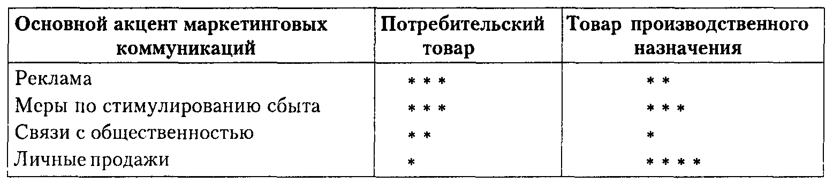
Рис.12 Акцент маркетинговых коммуникаций для различных типов товаров
Источник [Бернет Дж., 2001, с. 50 ]
«Средства воздействия в комплексе продвижения, нацеленные на покупателей потребительских товаров, обычно используют более эмоциональные обращения. Нередко они ориентируются на массовую продажу с помощью телевизионной и печатной рекламы, на меры по стимулированию сбыта в месте совершения покупок и на укрепление связей с общественностью, с тем чтобы обеспечить доверие со стороны потребителей и напомнить им о положительном имидже товара. Личные продажи более уместны в тех случаях, когда потребительский товар оказывается довольно дорогим или технически сложным и поэтому требует демонстрации его применения и пояснений специалиста.» [Бернет Дж., 2001, с. 51]
Товар, который продаю я, не является технически сложным или дорогим. Также ориентир идет на массовую продажу. В связи с этим, при дальнейшем составлении плана продвижения, следует основной акцент направить на рекламу и различные методы стимулирования сбыта.
Стратегия проталкивания товара и стратегия привлечения потребителя к товару.
«Стратегия проталкивания товара предполагает использование торгового персонала и стимулирования сферы торговли для проталкивания товара по каналам товародвижения. Производитель агрессивно навязывает товар оптовикам, оптовики агрессивно навязывают товар розничным торговцам, а розничные торговцы агрессивно навязывают его покупателям. Стратегия привлечения потребителей к товару предполагает большие затраты на рекламу и стимулирование потребителей с целью формирования спроса с их стороны. В случае успеха такого подхода потребители начнут спрашивать товар у своих розничных торговцев, розничные торговцы — у оптовиков, а оптовики — у производителей. » [Бернет Дж., 2001, с. 52]
Так как маркетплейс эта платформа, которая просто соединяет покупателей и продавцов, то сложно выбрать одну стратегию, которая бы точно описывала ситуацию. Стоит учесть несколько моментов: продавцу необходимо привлечь внимание к своему товару – то есть рекламировать его; в то же время, площадке выгодно показывать выше товары, которые больше покупают, так как маркетплейсы зарабатывают с комиссий от продажи. Однако маркетплейс никогда не будет запрашивать у продавца привозить больше товаров на склад. Соответственно должна применяться стратегия проталкивания товаров. Это значит, что продавцу стоит уделить больше внимания на рекламу и методы стимулирования сбыта.
Этап жизненного цикла товара
«Эффективность средств продвижения бывает разной в зависимости от этапа жизненного цикла товара. На этапе выведения товара на рынок наиболее эффективными с точки зрения формирования высокой степени осведомленности являются реклама и связи с общественностью, в то время как стимулирование сбыта полезно в смысле подталкивания потребителей к опробованию товара. Личная продажа обходится сравнительно дорого, но ею все равно приходится пользоваться для побуждения розничных торговцев заняться продажей товара. На этапе роста реклама и связи с общественностью продолжают сохранять свою значимость, а вот деятельность по стимулированию сбыта можно сократить, ибо на этом этапе требуется меньше побуждений. На этапе зрелости значимость стимулирования сбыта по сравнению с рекламой возрастает. Марки покупателям уже известны, и нужно лишь напомнить о них с помощью рекламы. На стадии упадка к рекламе прибегают только для напоминания, пропаганду сводят на нет, коммивояжеры уделяют товару минимум внимания. Однако стимулирование сбыта продолжает оставаться активным.» [Бернет Дж., 2001, с. 53]
Товар, по которому пишется данная работа, находится между стадий внедрения на рынок и роста прибыли. Затраты на рекламу должны быть существенными, чтобы занять долю рынка, а рекламное сообщение должно доносить следующую информацию: «Следует сделать акцент на качестве, престижности товара, на высоком уровне обслуживания. Иногда целесообразно назвать цифру продаж за определенный период.» Так как при рекламе на Wildberries показывается сама карточка товара, то нужно работать именно с ней – улучшать фотографии товара, инфографику, отзывы и сроки доставки.
В зависимости от целей маркетинговой кампании и требуемого эффекта, компании могут выбирать как ATL (above the line)-, так и BTL (below the line)-маркетинг, или их сочетание.
Различия между ATL и BTL-маркетингом заключаются в способе воздействия на целевую аудиторию и в целях, которые они преследуют.
ATL-маркетинг ориентирован на массовую аудиторию и использует широкие каналы коммуникации для достижения большого количества людей. Такие каналы, как телевидение, радио, пресса, кино, интернет, позволяют донести рекламное сообщение до широкой аудитории. Главной целью ATL-маркетинга является повышение узнаваемости бренда, формирование имиджа компании и увеличение продаж.
BTL-маркетинг, напротив, ориентирован на более узкую целевую аудиторию и использует более непосредственные формы коммуникации, такие как прямая реклама, спонсорство, торговые акции, мероприятия, PR-мероприятия и т. д. Главная цель BTL-маркетинга - установить более личный контакт с потребителем и увеличить вероятность покупки.
Еще одно различие между этими двумя видами маркетинга — это их затраты. ATL-маркетинг обычно требует значительных финансовых вложений, так как использование широких каналов коммуникации требует значительных затрат на рекламу и продвижение. BTL-маркетинг, напротив, может быть более экономичным, так как он ориентирован на более узкую аудиторию и может использовать более дешевые способы коммуникации.
Так как сама площадка и является местом продажи, то прямое взаимодействие с клиентом начинается в момент перехода по нужной фразе в поиске. Это больше подходит для BTL маркетинга, а значит и инструменты продвижения будут взяты оттуда. Здесь будут включены три основные вида маркетинговых коммуникаций: связи с общественностью, стимулирование сбыта, прямой маркетинг. Как уже было сказано до этого, в современном информационном мире инструменты связей с общественностью претерпели изменения и теперь, в связи с уменьшением влияния СМИ, цель захватить внимание потребителей может быть достигнута следующими инструментами: контент маркетинг, подразумевающий работу с фотографиями, SEO, SMM, привлечение знаменитостей и так далее. Стимулирование сбыта может быть направлено только на покупателей, учитывая специфику площадки, а инструменты, которые применяются в нем уже были разобраны ранее. Прямой маркетинг стал популярен с переходом к продажам онлайн, ведь это упрощает сбор информации о человеке для дальнейших рекомендаций к покупке. В онлайн торговле широко применяется такой инструмент как карта клиента или начисление бонусов для покупок, однако на площадке Wildberries такие инструменты отсутствуют у продавцов. Сама площадка активна этим занимается, развивая персонализацию личного кабинета покупателя и рекомендации, подобранные под индивидуальные запросы каждого.
Существуют две стратегии продвижения продуктов на маркетплейсах: первая - привлечение внутреннего трафика к продукту в рамках платформы, а вторая - привлечение внешней аудитории. Для первой стратегии организации должны создавать качественный маркетинговый контент, включая визуальное и аудиальное представление товара, работать с обратной связью пользователей и использовать возможности рекламы на онлайн-маркетплейсах. Вторая стратегия включает использование PR инструментов, контекстной и таргетированной рекламы, а также проведение промо-кампаний с генерацией трафика на онлайн-маркетплейсы. Работа с инструментами продвижения на маркетплейсах позволяет получать измеряемый результат и оперативный анализ применяемых действий, что позволяет корректировать и внедрять иные решения при необходимости.
В данной работе будет рассмотрено продвижение с использованием внутренних инструментов платформы. На основании описанной теории, будут подобраны наиболее действенные для товара и категории маркетинговые инструменты, которые войдут в план продвижения.
Как я уже говорил, сейчас нет системной работы по продвижению товара. Работа строится на реакции на внешние стимулы и похожа на эксперимент. Для достижения высоких результатов она должна стать более осознанной. Поэтому я планирую создать план и работать по нему. Поговорим, что же такое план продвижения.
План продвижения (или маркетинговый план) — это документ, который содержит подробный план действий, направленных на достижение целей, поставленных компанией. Он описывает стратегии и тактики, которые будут использоваться для увеличения узнаваемости бренда, привлечения новых клиентов, удержания существующих и увеличения продаж продуктов или услуг.
Базовый маркетинговый план включает следующие пункты:
- Постановка цели для будущего плана.
- Анализ текущего состояния компании.
- Составление целевой аудитории.
- Определение сроков планирования и бюджета.
- Разработка основных действий плана.
- Оценка возможных рисков и проблем.
- Выбор сотрудников, которые будут следить за выполнением плана.
- Ведение и корректировки плана.
Эти пункты могут меняться в зависимости от поставленной задачи, а также специфики компании. Для данной работы неактуален 7 пункт этого плана, потому что всеми задачами на данном этапе развития компании я занимаюсь самостоятельно. Также стоит сказать, что составление целевой аудитории затруднительно для выбранной категории товаров для дома. Она является слишком обширной и сегментировать ее для данного продукта на мой взгляд нерелевантно из-за того, что товар массового спроса. Стоит отметить, что по сравнению с другими маркетплейсами, Wildberries, не предоставляет обобщенных данных о покупателях, таких как пол, возраст, город проживания.
Очевидно, что план продвижения товара на маркетплейсе будет немного отличаться от других каналов продаж из-за специфики площадки и ограниченности инструментов доступных к применению. Стоит отталкиваться от анализа товара, рынка и конкурентов для лучшего понимания ситуации и адекватного подхода к постановке целей. Варианты целей могут быть следующими:
- Увеличение продаж;
- Улучшение рейтинга товара;
- Повышение позиций в поисковой выдаче;
- Уменьшение затрат.
В зависимости от предыдущего шага будут выбраны инструменты и составлена таблица реализации плана продвижения, в которой указан каждый инструмент и его периодичность использования. После этого, определяются сроки плана и бюджет, который готова потратить компания на его реализацию. Для отслеживания эффективности действий стоит выбрать метрики, которые будут отслеживаться. Так, например, для такого инструмента как реклама важно следить за показателем CTR – процент кликов на 1000 показов. Также есть метрики, которые на прямую относятся к целям: процент выкупа, процент возвратов, количество продаж, количество и качество отзывов, позиция в поисковой выдаче и так далее. Не стоит забывать и про финансовую оценку действий, а также планирование рисков и проблем.

2.2 Анализ внутренних инструментов продвижения на маркетплейсе Wildberries
Опираясь на изученную теорию, я сформировал список внутренних инструментов, которые могут быть использованы для продвижения товара на Wildberries, сравнив их с функционалом и возможностью платформы. Их можно разделить на три основные группы: визуальные и информирующие, ценовые, ранжирующие.
К визуальным и информирующим инструментам относятся:
- Основная фотография карточки товара – то, что видит покупатель на главной странице во время поиска товара.
- Остальные фотографии в карточке – при раскрытии карточки показываются дополнительные фотографии, цель которых помочь сформировать полное мнение о товаре.
- Инфографика – вынесенные элементы на фотографию, которые дают покупателю больше информации о товаре, например, важные характеристики или качества товара.
- Упаковка товара – при получении товара в пункте выдачи это первое, что видит покупатель, следовательно, то, как упакован товар является важным элементом. Товар должен выглядеть презентабельно при получении.
- Отзывы – мнение предыдущих покупателей является важным, это единственный способ понять получишь ли ты то, что видишь на картинке.
- Общение с клиентами (вопросы, а также ответы на отзывы) – коммуникация является неотъемлемой частью поддержания хорошего имиджа о компании и товаре, а правильная работа с вопросами и отзывами помогают покупателям лучше разобраться в товаре и стимулировать покупки.
- Срок доставки – эта информация отображается рядом с товаром и порой является ключевым фактором в принятии решения о покупке.
Рассмотрим подробнее какие действия продавец может сделать с каждым инструментом. Все что связано с фотографиями, инфографикой и упаковкой товара полностью подвластно продавцу. Он может добавлять и изменять любые параметры по своему желанию. Частой практикой является добавление множества фотографий, которые раскрывают суть товара, а упаковку стараются сделать прочнее, чтобы она не испортилась при доставке. Общение с клиентами также осуществляется продавцом как ему захочется. Есть несколько основных каналов связи – ответ на отзыв клиента, ответ на вопрос, общение в чате индивидуально с клиентом, а также общение при возврате товара, где продавец может принять товар или отклонить. Сами отзывы как инструмент не могут меняться продавцом, но есть возможность обжаловать отзыв и удалить его с товара, если отзыв некорректен. На срок доставки продавец влияет, но точное количество дней доставки все равно выбрать нельзя. Самый распространенный прием – увеличение числа складов, откуда доставляется товар, чтобы быть ближе к максимальному количеству потребителей.
В ценовые инструменты входят:
- Цена товара – когда на одной странице показываются сотни похожих товаров, стоит уделить особое внимание выбору конкурентоспособной цены.
- Цена до скидки и скидка – цена, которая перечеркнута рядом с товаром. Именно от этой цены считается мнимая скидка, которая якобы предоставлена на товар (находится в нижнем левом углу карточки и выделена красным).
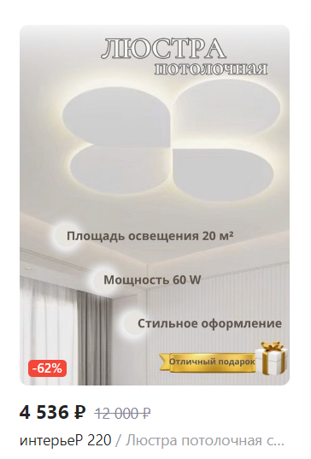
Рис.13 Карточка товара с примером скидки
Источник [Wildberries: https://clck.ru/34Zo38]
- Акции – кратковременное снижение цены на товар в честь какого-то события или просто в рамках распродажи. На карточку товара добавляется значок об участии в акции – находится снизу в левом углу.
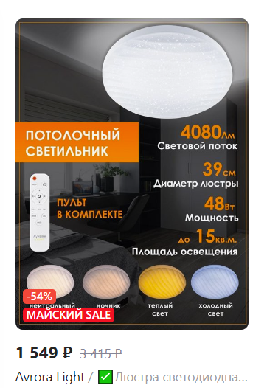
Рис.14 Карточка товара с примером участия в акции
Источник [Wildberries: https://clck.ru/34Zo38]
Цены на товар назначает только продавец, Wildberries в этом не принимает никакого участия. Соответственно скидка, которая отображается на товаре, зависит от разницы цены, которую продавец выставил до скидки и после. Также дополнительно селлеры могут создавать собственные акции и скидки, где они полностью контролируют цену. С другой стороны, акции, которые проводит сама платформа, диктуют покупателям дополнительную скидку, которую необходимо предоставить на товар, чтобы участвовать в акции. Добавить товар в акцию можно в личном кабинете продавца. Wildberries показывает предстоящие акции и условия которые нужно выполнить, чтобы в них участвовать.
К ранжирующим инструментам относятся:
- SEO (название, описание и характеристики товара) – как и в продвижении сайтов на Wildberries необходимо в карточке указывать ключевые слова по которым потенциальные покупатели ищут товар. Таким образом карточка попадает в поисковую выдачу.
Для использования SEO инструментов необходимо внести в описание, название и характеристики товара ключевые слова. Все эти поля продавец может свободно редактировать. Для этого можно на сайте Wildberries для продавцов открыть раздел Аналитика \ популярные запросы (Рисунок 15). Там показываются запросы пользователей и их количество, а список постоянно обновляется.
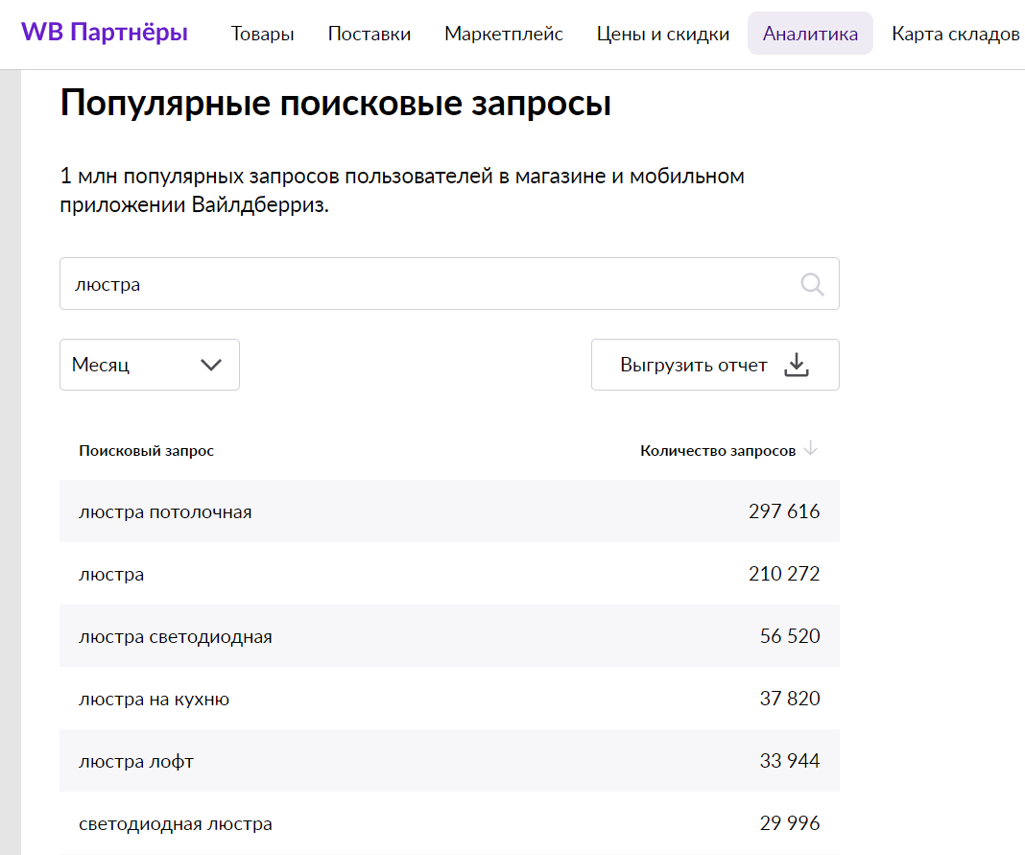
Рис.15 Раздел «Популярные поисковые запросы» в личном кабинете продавца
Источник [Кабинет продавца Wildberries: https://seller.wildberries.ru/popular-search-requests ]
Также стоит использовать поисковую строку самого маркетплейса. Во время печати запроса площадка выдает подсказки, пытаясь угадать, что именно ищет пользователь. Однако стоит сказать, что повторение одних и тех же ключевых запросов может привести к тому, что показываться они не будут.
- Реклама – платное поднятие товара в поисковой выдаче, а также размещение в других блоках площадки. На Wildberries существует множество видов рекламы (Рисунок 16).

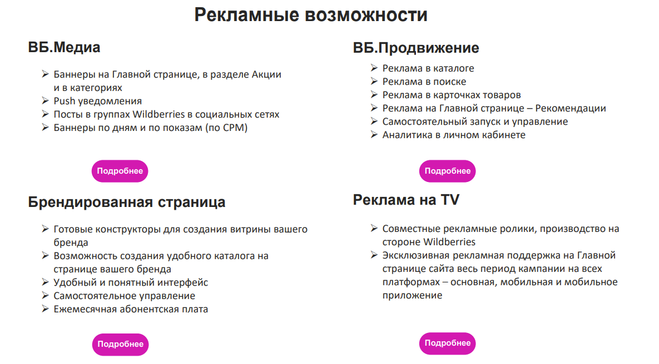
Рис.16 Виды рекламы на Wildberries
Источник [Wildberries: https://mstatic.wbstatic.net/portal/education/instruction/Onlain_prodvizhenie_i_reklama.pdf?abc=1682782526549]
В данной работе будет рассмотрено только ВБ.Продвижение так как остальные рекламные блоки подразумевают продвижение целого магазина или бренда, а также их стоимость в разы превышает стоимость рекламы в блоке ВБ.Продвижение.
Рассмотрим основные типы компаний внутри блока ВБ.Продвижение. Их всего 4 типа рекламы: в каталоге, в поиске, в карточках товаров и на Главной странице. Последний тип опять-таки является дорогим, поэтому более подробно изучим первые три. У всех этих рекламных кампаний идет оплата за показы. Рекламную ставку назначает сам продавец. Различия заключаются в том, где показывается товар и как настраивается сама кампания.
Реклама в каталоге подразумевает что товар показывается в общей категории. Там находятся все товара, то есть не происходит целевого поиска. Покупатель просматривает все возможные варианты товаров внутри категории без каких-либо уточнений. При настройке этого типа рекламы продавец может выбрать категорию и рекламную ставку, которую он платит за 1000 показов.
Реклама в поиске похожа на контекстную рекламу. В этом варианте товар показывается покупателю в поисковой выдаче по введенному им запросу. Это позволяет показываться именно тем покупателям, которые знают, что хотят купить и ваш товар соответствует их запросу. Настроить эту рекламу сложнее чем предыдущую. При запуске кампании она сначала должна обрасти ключевыми запросами. То есть Wildberries показывает ваш товар по всем запросам, которые относятся к категории, в которой он продается. Во время работы кампании ее необходимо постоянно мониторить и нужные ключевые фразы добавлять в фиксированные запросы, чтобы показываться именно по ним. С другой стороны, фразы, которые не соответствуют вашему товару, следует добавить в минус-фразы. Таким образом в рамках рекламной кампании по таким фразам товар показываться не будет. Это помогает исключить ненужные показы и сэкономить бюджет рекламной кампании. Оплата здесь также рассчитывается за 1000 показов и чем выше ваша ставка, тем выше показывается товар по выбранным ключевым фразам.
При использовании рекламы в карточках товара ваш товар будет показываться внутри карточек конкурентов в блоке промотовары. Wildberries автоматически будет добавлять ваш товар в этот блок в карточки конкурентов внутри вашей категории. Ставкой за показы возможно регулировать на каком месте в этом блоке будет отображаться ваш товар.
Для того, чтобы определить, какие и как именно инструменты из предлагаемых платформой необходимо использовать, был проведен анализ эмпирических исследований. В этих исследованиях протестированы различные методы влияния на выбор потребителя при онлайн покупках. Многие их исследований проведены на зарубежных маркетплейсах, с использованием технологии eye-tracking (отслеживания взгляда). Результаты этого анализа представлены в таблице 2.2.
- Использованные инструменты и основные выводы в анализе эмпирических исследований
Инструмент, использованный в статье | Основной вывод | Название статьи и авторы
Значки на товаре, например, участие в акции | Визуальные подсказки увеличивают общую продолжительность просмотра соответствующего продукта. Визуальное внимание, вызванное визуальными подсказками, приводит к более высокой вероятности выбора соответствующего продукта. | Beşer, A., Sengewald, J., Lackes, R. (2022). Drawing Attention on (Visually) Competitive Online Shopping Platforms – An Eye-Tracking Study Analysing the Effects of Visual Cues on the Amazon Marketplace
Фотографии товара, инфографика | Если покупатели воспринимают информационные элементы, показанные на изображении продукта, как легко идентифицируемые и понятные, их отношение к покупке может быть более благоприятным. | Kewen Wu, Julita Vassileva, Yuxiang Zhao, Zeinab Noorian, Wesley Waldner, Ifeoma Adaji (2016) Complexity or
Продолжение таблицы 2.2
 | Визуальная сложность изображения продукта негативно влияет на плавность обработки информации.  Уровень различия между целевыми и отвлекающими элементами влияет на эффективность поиска. Однако, поскольку контраст вызывает селективное внимание, что дальше приводит к тому, что когнитивные ресурсы распределяются больше на целевое изображение, а меньше на другие отвлекающие элементы, скорость концептуальной обработки информации может быть улучшена.  Хоть изображения обладают преимуществом и могут передавать информацию лучше, чем текстовые сообщения, если покупатель перегружен сложными изображениями, он может не захотеть читать основные характеристики продукта на сложных изображениях. Вместо этого он может нажать на заметное изображение, перейти на страницу с деталями продукта и прочитать основные характеристики продукта в текстовом формате | simplicity? Designing product pictures for advertising in online marketplaces
Ранжирование и реклама | Хотя в процессе поиска покупателям предлагается множество вариантов на нескольких страницах, почти половина (45%) из них говорят, что обычно не просматривают результаты поиска дальше второй страницы.  Чуть более трети (35%) опрошенных кликнули на рекламу товаров, когда просматривали товары на Amazon. Этот процент значительно выше среди молодых респондентов (18–21 год), где 57% заявили, что кликали по рекламе на Amazon. | How Many Search Results Do People Scroll Through on Amazon? (2019)

Продолжение таблицы 2.2
Логистика\ время доставки до покупателя | У потребителей есть предпочтения в пользу более короткого времени ожидания, и что чем выше время ожидания, тем ниже вероятность того, что покупатель совершит покупку. Это подтверждает теорию, предполагающую, что потребители сильно чувствительны к сроку доставки, и что улучшения сроков доставки могут быть использованы для получения конкурентного преимущества перед конкурентами. Потребители в крупных городах более чувствительны к изменениям во времени доставки по сравнению с остальной частью страны. | The impact of delivery lead time on customer conversion Quantitative impact of change in delivery lead time within e-commerce Jame Hanna and Olle Josefsson (2020)
Отзывы и вопросы | В 9 из 10 онлайн-заказов решение о покупке принимается с использованием отзывов: покупатели читают отзывы, смотрят фото и видео, задают вопросы другим покупателям. В 2 из 10 онлайн-заказов отзывы имеют решающее значение. | Использование отзывов при онлайн-покупках (2020) совместное исследование Aliexpress Россия и Data Insight
Отзывы | Потребителю не требуется много стороннего опыта для оценки товара. Потребитель более доверчив отзывам, которые находятся на одной платформе\от одного сообщества. | Product type and consumers’ perception of online consumer reviews (2011) Soonyong Bae & Taesik Lee
Составлено автором
Проведенный анализ позволил оценить полезность инструментов и определить способы их применения. Фотография товара должна выделяться на фоне конкурентов, но не быть сложной к восприятию. Так, при выборе инфографики стоит вынести основные характеристики товара и не перегружать фотографию ненужным текстом или картинками. Дополнительные значки на товаре увеличивают время просмотра покупателем. Стоит участвовать в акциях и проводить скидки, чтобы на карточке товара отображались эти значки. Срок доставки должен быть минимальным для жителей из крупных городов. Следовательно, стоит размещать товар на нескольких складах для более быстрой логистики. Почти все покупатели ориентируются на отзывы при выборе товара. Необходимо поддерживать рейтинг товара высоким, чтобы не отпугивать потребителей. Во время анализа эмпирических исследований, было выяснено, что 45% пользователей американского маркетплейса Amazon не просматривают результаты поиска дальше второй страницы при выборе товара. Скорее всего для Wildberries эта статистика также правдива. Соответственно нужно уделить особое внимание тем инструментам, которые отвечают за показ в поисковой выдаче. То есть наполнить карточку ключевыми словами, настроить рекламу и попытаться продвинуться на верхние позиции, используя алгоритм ранжирования Wildberries.
Применение инструментов: методы и объем их использования
Помимо знания набора инструментов, необходимо понимать, как именно их использовать: как должна выглядеть фотография товара, сколько ключевых слов должно быть, сколько должно быть отзывов и так далее. Визуальные инструменты, такие как фотографии и инфографика тяжело определить без проведения опроса потенциальных покупателей. Ценовые факторы индивидуальны для каждого и могут быть оценены только в рамках конкурентоспособности с похожими товарами. Результат применения инструментов, которые увеличивают видимость товара, отслеживается. Статистику по ним можно получить в личном кабинете продавца или на сторонних аналитических сервисах. Это позволяет вносить изменения в карточку товара для улучшений позиций в поисковой выдаче.
На Wildberries работает свой алгоритм ранжирования товаров в поисковой выдаче. Ранжирование - распределение, выстраивание продуктов, при котором учитывается множество различных параметров. Так определила это понятие платформа развития бизнеса на маркетплейсах Маяк. Можно сказать, что алгоритм ранжирования определяет место в поисковой выдаче товара. Wildberries этот алгоритм не разглашает и поэтому продавцам приходится вручную подбирать что именно влияет на ранжирование. Та же платформа Маяк считает, что основную роль играют следующие факторы:
- рейтинг поставщика;
- наполнение товарной карточки, ее оформление;
- объем продаж за определенное время;
- количество негативных комментариев;
- доля выкупленного и возврата.
Другое мнение выражают эксперты ppc.world — информационно-образовательной платформы о работе с платным трафиком и интернет-рекламой. Они выделяют следующие факторы как основные:
- релевантность названия и описания поисковому запросу;
- объем продаж;
- сроки доставки;
- процент выкупа;
- количество товара в наличии;
- конверсию карточки в покупку по конкретному запросу;
- рейтинг продавца и отзывами.
Проект Тинкофф «Бизнес секреты» в своей статье приводит следующий список факторов, влияющих на ранжирование:
- процент заказов и выкупов;
- остатки товара на складе;
- цена товара;
- SEO-оптимизация;
- наполнение карточки;
- рейтинг товара и продавца;
- сроки доставки;
- участие в акциях и распродажах маркетплейса;
- платное продвижение.
Так как этот алгоритм не раскрыт, то все это лишь предположения, основанные на собственных экспериментах. Каждому продавцу хочется знать магическую формулу, с которой его товары будут на верхних позициях и продаваться тысячами. Однако ее не существует, и каждому продавцу на площадке необходимо создавать свои секретные приемы для высоких продаж.
Мнения приведенных выше экспертов различны, но есть и повторяющиеся факторы. На почти каждый из этих факторов продавец может влиять с помощью инструментов продвижения, которые были разобраны до этого.
Повторяющиеся факторы и соответствующие им инструменты продвижения представлены в таблице 2.3.
- Факторы и инструменты продвижения
Фактор, влияющий на ранжирование | Инструмент продвижения
Процент заказов и выкупов | Упаковка товара, фотографии товара – реальный товар должен соответствовать картинке на Wildberries.
Наполнение карточки | Название, описание, характеристики и SEO
Рейтинг товара | Отзывы
Сроки доставки | Отгрузка товара на разные склады Wildberries по России
Составлено автором
На эти инструменты стоит сделать упор при разработке плана продвижения, так как при их использовании товар будет ранжироваться выше.

Глава 3. ФОРМИРОВАНИЕ ПЛАНА ПРОДВИЖЕНИЯ ТОВАРА

3.1 Интервью с селлерами экспертами по продажам на Wildberries
Для проверки релевантности, выбранных мною инструментов продвижения на основании теории, я провел интервью с селлерами, которые уже добились успеха на Wildberries. Товары этих продавцов занимают первые позиции в своих категориях. Глубинное интервью было выбрано в качестве метода исследования, так как оно позволяет углубиться в проблематику и получить более качественные ответы. В своей книге «Маркетинговые исследования. Практическое руководство» Нэреш Малхотра пишет, что глубинные интервью эффективно применяются в особо проблематичных ситуациях. Например, когда нужно обсудить конфиденциальные или нескромные вопросы. К такой ситуации, на мой взгляд, как раз и относятся вопросы об индивидуальных планах продвижения каждого продавца. Цель интервью – понять на какие инструменты стоит обратить внимание, что важно для ранжирования и перенять опыт по выводу товара на верхние позиции поисковой выдачи.
Анкета интервью представлена в приложении 1. Эта общая структура интервью, на которую я ориентировался при его проведении. При подготовке анкеты я хотел углубиться в инструменты продвижения, которые используют респонденты. Так, определив самый продающийся товар, я переходил к вопросам, которые позволяли понять, как этот успех был достигнут. В процессе интервью я часто углублялся в конкретные инструменты продвижения, если продавец называл их наиболее эффективными, чтобы лучше понять, как их использовать.
Профили респондентов и основные результаты проведенных интервью приведены в таблице 3.1
- Профили респондентов и сановные результаты проведенных интервью
Селлер | 1 | 2 | 3
Категория продаж | Мобильные аксессуары, товары для дома | Красота | 18+, БАДы
Месячный оборот | 24 млн. руб. | 3 млн. руб. | Более 2 млн. руб.
Оборот самой продающей карточки в месяц | 2 млн. руб. | 250 тыс. руб. | 800 тыс. руб.
Продолжение таблицы 3.1
Основные инструменты продвижения | Накрутка отзывов для того, чтобы встать первыми по рейтингу (вкладыш в товар), а потом по популярности, Работа с клиентами (гарантийный отдел, повторные продажи), демпинг, реклама | Фотографии, отзывы (подарки к заказу), реклама | Визуал, SEO, самовыкупы (для поднятия оборота и отзывов)
Факторы, влияющие на продажи | Так как товар не сезонный, то увеличение ассортимента и выше по ранжированию | Отзывы и акции | Позиция в органических продажах
Фактор, влияющий на ранжирование | Выкуп товаров за последние 2–3 недели, отгрузка на большее число складов, рейтинг карточки и продавца | Отзывы, объем продаж, акции, количество товара на складах | Объем продаж и реклама
Составлено автором
Как можно видеть из таблицы 3.1, ответы о том, как продвигать товар, разнятся у респондентов из-за разных стратегий продавцов. Где-то важнее как выглядит товар и поэтому на этом заостряют внимание, где-то главное клиентский сервис. Каждому продавцу необходимо искать инструменты, которые будут самыми эффективными в его нише. Однако есть и вещи, которые сходятся у всех опрошенных селлеров – важность отзывов в целом и объема продаж при ранжировании.
Из основных трудностей в работе респонденты выделяют отсутствие информации от поддержки, трудности с рекламой, а также возможность Wildberries совершать действия, на которые никак не может повлиять продавец.
По опыту продавцов, сильнее всего отрицательно влияют на продажи – негативные отзывы. Так при падении оценки с 5 звезд до 4 первый селлер заметил просадку в продажах на 95% на тот товар. Да, возможно такой эффект бывает только в высококонкурентных нишах, где оценка товара и его место имеют настолько влиятельную роль.
В последнее время все селлеры отметили возрастающее использование рекламы. Это связано с тем, что в поисковую выдачу на платформе добавилось больше рекламных мест и товары, которые продвигаются, органически отодвигаются за счет рекламных позиций. Также важно учесть, что именно рекламу в поиске респонденты выделили как наиболее эффективную.
Эти интервью подтверждают, что каждый продавец на Wildberries мыслит по-своему и использует инструменты продвижения, которые были им испытаны и дают результаты конкретно для его товара и ниши. Следует вывод, что да, есть общие инструменты продвижения, которые тем или иным образом используют все продавцы для достижения своих целей, но нет единого шаблона продвижения, гарантирующего успех для любого товара. То есть мне необходимо выбрать и протестировать именно те инструменты, которые будут наиболее эффективны для моего товара.

3.2 Опрос потребителей и анализ его результатов
Изучение теории интернет-продвижения, практики (отраслевые СМИ) и проведение интервью с экспертами продаж на Wildberries не дали однозначного ответа на вопрос о том, какие именно и как следует использовать некоторые инструменты для анализируемого товара. Тем не менее, это позволило сформулировать ряд предположений, справедливость которых предлагается проверить в ходе изучения потребителей. Для этого был выбран метод опроса в форме анкетирования. Этот метод предполагает сбор данных у респондентов через анкету. Он был выбран так как он прост в проведении, данные легко интерпретировать, и он позволяет не сомневаться в достоверности ответов, потому что их варианты изначально заданы.
Анкета была составлен на сайте Google Forms. Для поиска респондентов я использовал сервис UNU. Этот сервис позволяет размещать задания на их сайте и переводить оплату исполнителям. Также он дает возможность настраивать параметры, по которым задания показываются исполнителям. Я настроил эти параметры, учитывая специфику аудитории Wildberries и своего товара. Основная аудитория маркетплейса более молодая и женская. Соответственно моими параметрами по респондентам в сервисе были: местоположения (Россия), пол (женский), возраст (20–45). Анкету заполнили 227 человек, что является репрезентативной выборкой. В своей книге «Маркетинговые исследования. Практическое руководство» Нэреш Малхотра пишет, что выборка для опроса должна быть не менее 200 ответов.
Этим опросом я хотел протестировать следующее:
- видят ли потребители мой товар как люстру или же нужно менять категорию на светильники;
- как далеко листают потребители при выборе товара для дома;
- отталкивают ли потребителей товары, которые показываются как реклама;
- вероятность оставления отзыва при дополнительном подарке к товару;
- какие отзывы имеют большее влияние на потребителя;
- какой дизайн карточки для моего товара больше привлекает потребителей.
На основе этих вопросов была составлена анкета (приложение 2). Первый вопрос в анкете является фильтрующим и отсекает тех, кто никогда не делал покупки на маркетплейсах по типу Wildberries, Ozon и так далее. В результате лишь 9% (20 человек) никогда не совершали покупки на маркетплейсах. Их я исключил и анализировал результаты, которые были предоставлены респондентами, которые совершали покупки на маркетплейсах. В итоге их получилось 207 человек. Анализ данных я проводил в программе SPSS, используя одновыборочный биноминальный критерий и одновыборочный критерий хи-квадрат для оценки статистической значимости. Выводы из программы SPSS представлены в приложении 3. Рассмотрим результаты каждого вопроса анкеты.
При анализе эмпирических исследований я узнал, что 45% покупателей американского маркетплейса Amazon не смотрят дальше второй страницы при поиске товаров. Для сравнения этих данных с российским маркетплейсами были сформулированы гипотезы.
H0: Большинство покупателей просматривают только первую страницу
Ha: Большинство покупателей просматривают не только первую страницу
При проведении теста основная гипотеза отклонилась так как p-value <0,001. Статистически значимо большая доля респондентов смотрит более двух страниц на маркетплейсе по сравнению с теми, кто смотрит первые две или не смотрит далее первой страницы (рисунок 17).

Рис. 17 Распределение ответов на вопрос «Сколько страниц товаров на маркетплейсе Вы пролистываете прежде, чем определиться с выбором при поиске товаров для дома?»
Составлено автором
Следующим вопросом анкеты я хотел узнать влияет ли добавление подарка к заказу на вероятность оставления отзыва.
H0: Товары с подарками и без имеют одинаковую вероятность получения отзыва
Ha: Наличие подарка положительно влияет на решение оставить отзыв
В данном случае основная гипотеза также отклоняется p-value<0,001. В случае, если продавец положит подарок к заказанному товару, статистически значимо большая доля респондентов будет готова оставить отзыв (рисунок 18).

Рис. 18 Распределение ответов на вопрос «Если к заказанному Вами товару, продавец положит подарок, повлияет ли это на Ваше решение оставить отзыв?»
Составлено автором
Вопрос категоризации товара был одним из самых важных, потому что на его основе будет приниматься решение, стоит ли менять подкатегорию. Так как в данном вопросе респонденты могли выбирать несколько вариантов ответа, сравнение долей, выбравших и не выбравших данный вариант проводились для каждого варианта ответа с помощью одновыборочного биноминального критерия (результаты представлены под рисунком 19. Для сравнения долей использован одновыборочный биномиальный критерий, вариант 1 р<0,001, вариант 2 р<0,001, вариант 3 р<0,001, вариант 4 р<0,001, вариант 5 р=0,001, вариант 6 р=0,052, вариант 7 р<0,001). Товар, который продаю я, был представлен во втором варианте.
H0: Картинку 2 покупатели видят как люстру
Ha: Картинку 2 покупатели видят как товар различный от люстры
Таким образом, респонденты ответили, что варианты 1 и 7 скорее выглядят, как люстра (различия статистически значимы), варианты 5, 2, 3 и 4 скорее не выглядят, как люстра (различия статистически значимы), и для варианта 6 доли ответивших, что он выглядит и не выглядит как люстра, различаются статистически незначимо.

Рис. 19 Распределение ответов на вопрос «Выберите из предложенных вариантов те, которые на Ваш взгляд выглядят как люстра», доли
Составлено автором
На вариантах 1 и 7 были показаны фотографии люстр в их классическом понимании. Варианты 3, 4 и 5 – конкуренты, которых я определил внутри своего ценового сегмента. По данным опроса респонденты также не считают их люстрами. Возможно такое распределение в ответах произошло из-за того, что рядом стояла классическая люстра и остальные товары в сравнении с ней казались чем-то иным.
Если в плане продвижения будет выбран такой инструмент как самовыкупы, то нужно понимать какой отзыв оставлять, чтобы он помогал принять решение о покупке товара.
H0: Каждый отзыв одинаково влияет на решение о покупке
Ha: Отзывы с фотографией установленного товара больше влияют на решение о покупке
Респондентам были представлены три варианта отзывов. Первый акцентировал внимание на том, что товар пришел в целости и была приложена фотография товара в упаковке. Второй показывал уже установленный на потолок товар. Третий отзыв был без фотографии.
На решения о покупке в большей степени повлиял бы отзыв под номером 2 (рисунок 20. Для сравнения долей использован одновыборочный критерий хи-квадрат, р<0,001), различия долей ответов статистически значимы.

Рис. 20 Распределение ответов на вопрос «Какой из предложенных отзывов больше бы сподвиг Вас к покупке?»
Составлено автором
На вопрос о важности характеристик при выборе прибора освещения респондентам также предлагалось выбрать несколько вариантов. Сравнение того, важна или не важна респондентам каждая характеристика, проводилось с использованием одновыборочного биномиального критерия (рисунок 21. Для сравнения долей использован одновыборочный биномиальный критерий, цвет освещения р<0,001, площадь освещения р<0,001, мощность р=0,487, тип монтажа р=0,012, материал изделия р<0,001, страна производства р<0,001, степень пылевлагозащиты р<0,001).
Респондентам статистически значимо важны цвет и площадь освещения, не важны тип монтажа, материал изделия, страна производства и степень пылевлагозащиты. Так как на важность и не важность мощности отметило одинаковое количество респондентов, можно считать, что данная характеристика для них безразлична.

Рис. 21 Распределение ответов на вопрос «Что для Вас важно знать при поиске прибора освещения?», доли
Составлено автором
Последние два вопроса были направлены на выбор дизайна для карточки товара. На основании данных опроса нельзя с уверенностью выделить лучший дизайн так как доли респондентов, выбравших варианты 1,2 и 3 очень близки.

для сравнения долей использован одновыборочный критерий хи-квадрат, р<0,001
Рис. 22 Распределение ответов на вопрос «Какой из предложенных вариантов больше привлекает Ваше внимание?»
Составлено автором
Для оценки влияние инфографики на восприятие товара респондентам были предложены две фотографии с одинаковым дизайном, но во втором варианте была добавлена инфографика.
H0: инфографика оказывает несущественное влияния на переходы по карточке товара
Ha: инфографика оказывает существенное влияние на переходы по карточке товара
Респонденты статистически значимо чаще выбирали перейти на страницу варианта номер 2 (рисунок 23. Для сравнения долей использован одновыборочный критерий хи-квадрат, р<0,001)

Рис. 23 Распределение ответов на вопрос «На страницу какого из представленных ниже товаров вы скорее бы перешли?»
Составлено автором
Таким образом, основными выводами проведенного опроса являются:
- Большинство покупателей просматривают не только первую страницу
- Наличие подарка положительно влияет на решение оставить отзыв
- Анализируемый товар не характеризуют как люстру, однако конкурентов также к ней не относят
- Отзывы с фотографией установленного товара больше влияют на решение о покупке
- Цвет освещения и площадь освещения являются самыми важными характеристиками прибора освещения
- инфографика оказывает существенное влияние на переходы по карточке товара

3.3 Анализ товара и инструментов продвижения, используемые конкурентами
Проблемные места у товара сейчас: продажи значительно упали, а по ключевым запросам товар больше не занимает верхние позиции. Товар продается со склада маркетплейса и размещен всего на одном складе в Санкт-Петербурге. Рейтинг товара ухудшается в связи с негативными отзывами.
Перед тем как перейти непосредственно к разработке самого плана, необходимо проанализировать несколько дополнительных показателей по товару.
Процент выкупа – соотношение товаров, которые были оплачены покупателями и забраны домой к общему числу всех заказов, учитывая отмененные и возвращенные. Этот показатель поможет понять сходятся ли ожидания о товаре с реальностью, то есть как часто, получив товар на руки, покупатель доволен покупкой. Стоит отметить, что средним показателем для подкатегории люстры является 82%. Поделив количество заказов на количество выкупов товара за последние 3 месяца, я получил процент выкупа равный 85%. Более того, если анализировать этот показатель ежемесячно, то видно стабильное улучшение на 1–2% от месяца к месяцу. Эти данные помогают понять, что фотографии, которые используются в карточке товара, соответствуют действительности и товар не разочаровывает покупателя. Также это говорит о том, что упаковка товара устраивает покупателей, она не рвется и не портит товар при доставке до клиента.
Перейдем к анализу рекламной кампании. Реклама работала на протяжении всего апреля и за это время на кампанию было потрачено 3 046 руб.
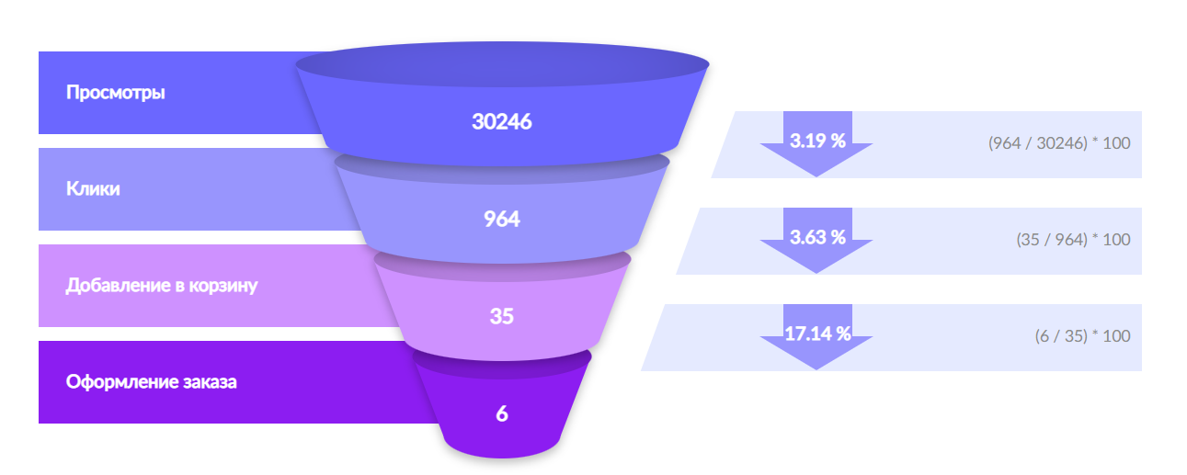
Рис. 23 Статистика рекламной кампании
Источник [Wildberries: https://cmp.wildberries.ru/statistics/5549399]
Основные показатели кампании представлены на рисунке выше. CTR (click-through rate) – соотношение кликов по товару к общему числу просмотров составляет 3,19%. Для высококонкурентных ниш хорошим показателем является 2%, для менее конкурентных категорий показатель должен быть ближе к 5%. Показатель CTR для моего товара считается неплохим, но число просмотров и конверсия из корзины в заказ должны быть улучшены.
Анализ конкурентов
По результатам опроса видно, что респонденты не ассоциируют мой товар с люстрой. Однако товары конкурентов в подкатегории люстры, которых я выделил в первой главе, также не считают люстрами. Стоит важный выбор, стоит ли переносить товар в подкатегорию светильники. Проанализировав подкатегорию светильники еще раз, я увидел, что за время написания работы добавились еще три продавца с внешне идентичными моему товарами. Их продажи не превышают 30 штук в месяц. Так как товары внешне одинаковы, то при переходе в подкатегорию светильники, началась бы ценовая борьба за удержание первых позиций в поисковой выдаче. Поэтому было принято решение не менять подкатегорию, чтобы не навредить маржинальности товара. Теперь точно определив конкурентов, можно делать их подробный анализ.
Сравнивать товар с конкурентами я буду по нескольким параметрам. На основании предыдущей главы, был сделан вывод о том, какие инструменты стоит использовать для продвижения товара на маркетплейсах. Опираясь на эти инструменты, были подобраны коррелирующие показатели, которые можно сравнить, и информация о которых есть в сервисах по анализу данных с Wildberries. Я буду использовать сервис Wildbox для этого анализа.
К показателям, по которым я буду делать анализ, относятся:
- Цена
- Количество продаж
- Рейтинг товара
- Распределение остатков по складам
- Количество категорий, в которых был представлен товар
- Позиции по ключевым запросам
- Среднее количество показов в день – среднее количество показов, которые получил товар по всем запросам, по которым он был виден за день.
- Среднее количество запросов в день – среднее количество запросов, по которым был найден товар за день.
- Среднедневная частотность – общее значение частотности в день у запросов, по которым был найден товар.
Для начала по этим показателям я оценю свой товар, чтобы дальше было удобно сравнивать его с конкурентами.
- Статистика показателей продажи товара
Цена, руб. | 1 820
Количество продаж за апрель | 76
Рейтинг товара | 3,8
Распределение остатков по складам | Шушары
Количество категорий | 5
Позиция по ключевым словам | Упал в позициях по всем запросам, осталось только 4 запроса в топ-20

Продолжение таблицы 3.2
Среднее количество показов за день | Менее 3 000
Среднее количество запросов за день | 90
Среднедневная частотность | 25 000
Составлено автором
- Статистика показателей конкурентов
Артикул товара | 125153250 | 144725996 | 145802153
Фотография товара | 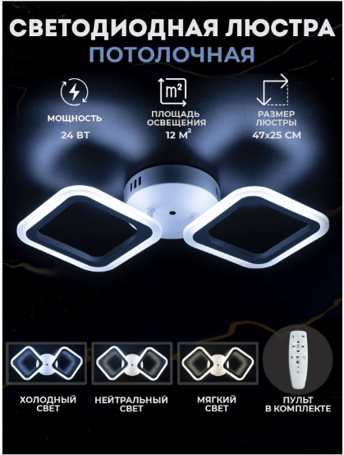 |  | 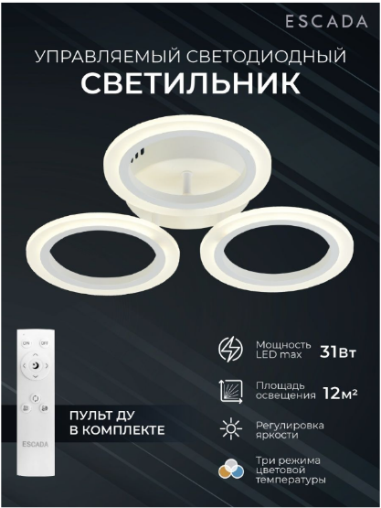
Цена, руб. | 2 031 | 1 835 | 1 894
Количество продаж за апрель | 139 | 161 | 225
Рейтинг товара | 4,7 | 4,3 | 4,7
Распределение остатков по складам | Коледино, Казань, Электросталь | Коледино, Казань | Коледино, Электросталь
Количество категорий | 11 | 3 | 5
Позиция по ключевым словам | Топ-20 по 19 низкочастотным запросам | Топ-50 по 31 низкочастотному запросу | Топ-5 по 7 низкочастотным запросам и топ-50 по 3 среднечастотным
Среднее количество показов за день | 3 000-4 000 | 5 000 | 7 000
Продолжение таблицы 3.3.
Среднее количество запросов за день | 100 | 120 | 115
Среднедневная частотность | 34 000 | 22 000 | 33 000
Составлено автором
Основные выводы по улучшению моей карточки товара, которые можно сделать на основании данного анализа:
- Необходимо увеличить рейтинг товара
- Распределить остатки на большее количество складов
- Подобрать актуальные низкочастотные и среднечастотные ключевые запросы
Данные анализа навели меня на мысль о том, что у меня подобраны не совсем актуальные ключевые слова для моего товара. Среднее количество запросов в день и среднее количество показов в день у моего товара меньше, чем у конкурентов более чем на 20%. Чтобы это исправить нужно изменить ключевые слова в карточке товара. Для этого я отследил все ключевые слова, которые используют конкуренты (Приложение 4). При составлении плана продвижения именно с помощью этих ключевых слов будут изменены описание и характеристики в карточке моего товара.
Проанализировав товар, изучив продажи конкурентов и средние показатели по подкатегории, цель, которую я хотел бы поставить для этого плана – увеличение объема продаж в два раза до 150 штук в месяц, а также увеличение видимости продукта путем отображения его в топ-5 поисковой выдачи по низкочастотным и среднечастотным ключевым запросам.

3.3 Предлагаемый план продвижения
Опираясь на изученную теорию, результаты интервью, данные опроса и анализ конкурентов, я считаю, что необходимо увеличить рейтинг товара, сократить время доставки до клиентов вне Санкт-Петербурга, так как товар лежит только на этом складе, подняться выше в поисковой выдаче для того, чтобы достичь цели в 150 продаж ежемесячно. Для этого применяются следующие действия: увеличить количество складов, на которых хранится товар, увеличить количество положительных отзывов, изменить фотографии в карточке товара, использовать максимальное количество ключевых запросов в описании, названии и характеристиках товара, участие в акциях Wildberries, усиление рекламной кампании.
Первым шагом необходимо разместить товар на других складах по России, так как процесс логистики до других складов может занять много времени. Как уже было выяснено, срок доставки, особенно в крупных городах, значительно влияет на решение о покупке, а также на ранжирование товара. Проанализировав карту складов Wildberries и их зоны покрытия, было принято следующее решение. Протестировать склады и отправить партию из 40 штук на каждый из следующих складов: Коледино (Москва), Казань и Шушары (Санкт-Петербург). Были выбраны именно эти склады из-за того, что они расположены в крупных городах, имеют большую зону покрытия (приложение 5), а также стоимость хранения и логистики у них дешевле в сравнение с другими складами такого же масштаба (рисунок 24). Это позволит доставлять заказы до клиентов, которые находятся рядом с этими складами быстрее, а также товар в ближайших регионах будет показываться больше.
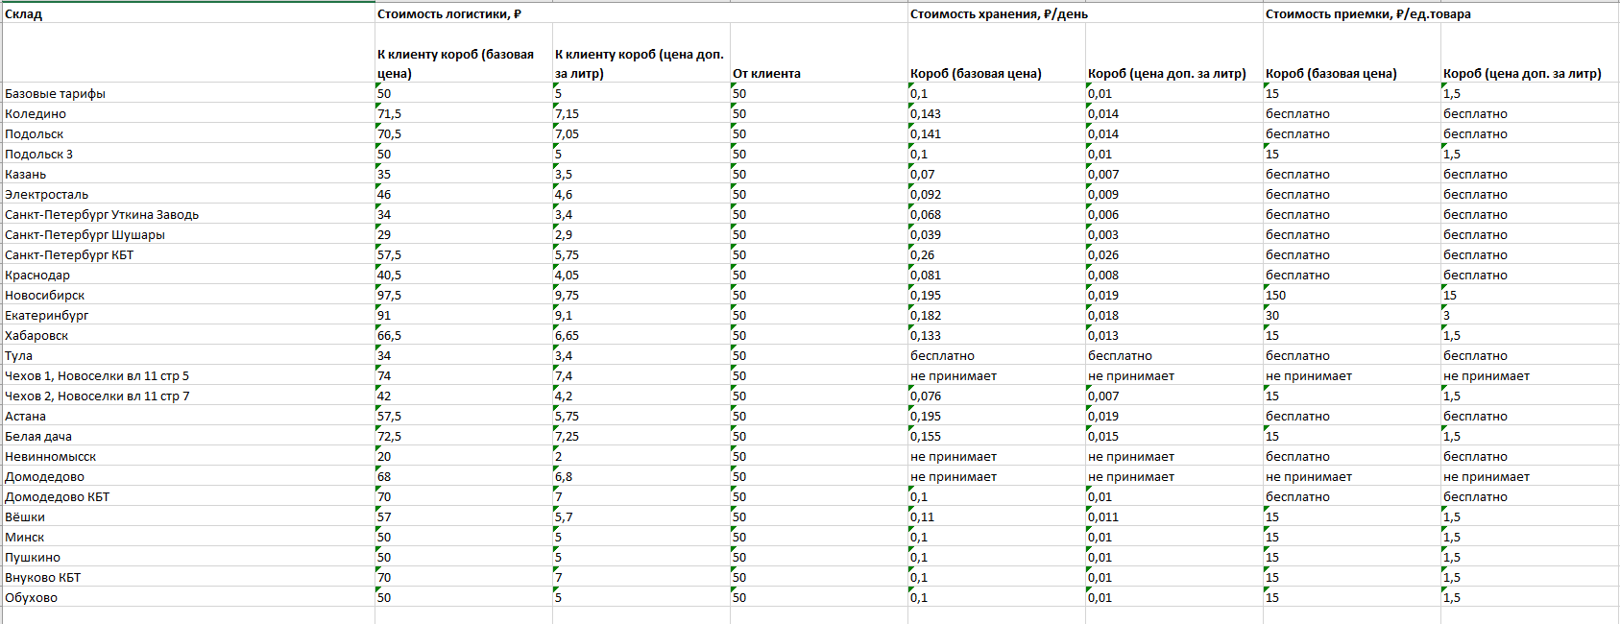
Рис. 24 Комиссия и тарифы на логистику, хранения и прием товаров
Источник [Wildberries: https://seller.wildberries.ru/dynamic-product-categories/delivery]
Первой поставкой было выбрано отправлять по 40 штук на каждый из складов из-за ограниченности остатков товара. Следующая поставка будет в два раза больше, так как приедет новая партия товара и спрос на продукцию будет выше из-за проведенных действий по продвижению товара.
Доставка товаров до этих складов возможна несколькими способами: через логистическую компанию и транзитом через Wildberries. Так как Wildberries нередко теряет товары при транзите, лучше не рисковать и обратиться в логистическую компанию. Изучив предложения от нескольких компаний, суммарная стоимость для всех отправок не превышает 6 тысяч рублей. Самое выгодное предложение у компании ПЭК. За все три доставки компания назначает цену в 5500 рублей. Самый долгий путь из Петербурга в Казань, груз будет идти 8 дней, по словам ПЭК. На склад электросталь доставка осуществляется за 5–7 дней, а в Санкт-Петербурге отправляют тем же днем.
Следующий важный шаг - необходимо создать положительное мнение о товаре у покупателей, то есть повысить рейтинг товара. Это можно сделать несколькими способами. Единственные из них, которые не нарушают оферту платформы – органические отзывы и добавление подарка к товару. То есть нужно больше продавать и станет больше отзывов. Этот вариант подразумевает понижении цены и тем самым увеличение продаж. Или же рассчитывать на то, что подарок подтолкнет покупателя на оставление отзыва. Другие варианты, которые были открыты после общения с продавцами экспертами:
- Самовыкупы – то есть продавец сам выкупает свой товар и пишет на него отзыв
Стоимость одного самовыкупа составит примерно 500 рублей (будет меняться от стоимости продажи товара), в которые входят комиссия маркетплейса, доставка, налог на прибыль и повторная упаковка и отправка на склад Wildberries. Этот способ крайне действенный, потому что он дает результаты почти сразу. Идет увеличение объема продаж товара и повышается рейтинг. Однако это нелегально на Wildberries.
«Продавец обязуется не совершать действия или сделки, направленные на манипулирование рейтингами товара и продавца, или инициировать такие сделки, в том числе совместно с другими лицами приобретать Товары посредством сайта Вайлдберриз у себя самого с целью влияния на рейтинг или побуждать других лиц приобретать товары Продавца на сайте с последующей передачей таких товаров Продавцу и их повторным выставлением на продажу, а также совершать иные фиктивные сделки. В случае выявления нарушения настоящего пункта, Вайлдберриз имеет право удержать с Продавца возникшие убытки, а также взыскать сверх убытков штраф в размере, определенном в пункте 9.8.1, но в любом случае не менее 100 000 (ста тысяч) рублей.» - пункт 9.6.3 из оферты Wildberries.
- Стимулирование покупателей вознаграждением за оставленные отзывы
Этот способ подразумевает оставление вкладышей с вознаграждением за оставление отзыва. Самое популярное вознаграждение – денежные средства. Покупатель переходит по ссылке или qr-коду, после чего подтверждает оставленный отзыв и получает вознаграждение. Вознаграждение выбирает сам продавец, но обычно суммы не превышают 200 рублей. Изготовление визитки стоит в среднем 2 рубля на штуку при заказе большой партии. Итоговая стоимость одного отзыва таким методом получается 202 рубля. К сожалению, при недавнем обновлении оферты это действие теперь тоже запрещено.
«Указание Продавцом в Карточке товара, вкладыше в упаковку или любым иным образом в целях стимуляции покупателей обещания денежного или иного вознаграждения за оставление покупателем отзыва о приобретенном товаре предусматривается штраф в 50 000 рублей за один факт нарушения» - пункт 9.8.1 из оферты Wildberries.
Для того чтобы у товара показывалось 5 звезд, средний рейтинг должен быть больше 4,5. На данный момент рейтинг у товара 3,8 (сумма звезд 50 и количество отзывов 13). Значит, для того чтобы иметь рейтинг хотя бы 4,5 товару нужно получить как минимум 20 отзывов с оценкой 5 звезд. Также стоит учесть, что за время сбора этих 20 отзывов на товар могут оставить и негативные отзывы, соответственно снова понижая рейтинг.
В ходе опроса было выяснено, если положить подарок к заказанному товару, статистически значимо большая доля респондентов будет готова оставить отзыв. Подарок должен быть актуальным для товара, а также не слишком дорогим, чтобы существенно не увеличивать затраты. Проанализировав, какие подарки кладут другие продавцы в подкатегории, я пришел к выводу, что инструмент, позволяющий закрепить осветительный прибор является самым популярным вариантом. Таким образом, в качестве подарка к товару можно класть отвертку. Так как для теста эффективности этого инструмента нам нужна небольшая партия отверток, то их поиск будет проводиться в пределах российского рынка. С тестированием этого инструмента не стоит затягивать, так как товару нужны положительные отзывы. Поэтому подарки в виде отверток буду добавлены к товарам, которые планируется отгружать на склад в Санкт-Петербурге. Потому что эти товары смогут отправляться к покупателям уже на следующий день после отгрузки. За неделю товара продается примерно 20 штук. Именно такое количество товаров я планирую отправить с подарками. Одно из лучших предложений по отверткам я нашел на сайте компании Всеинструменты.ру. Крестовая отвертка у них стоит 40 рублей. Таким образом нужно будет на них потратить 800 рублей.
В случае неэффективности вложенных подарков и вкладышей будут использованы самовыкупы. Этот инструмент даст возможность составить отзывы, которые будут оставлены на товар. На основании опроса отзывы с фотографией установленного товара больше влияют на решение о покупке. Стоит сделать несколько фотографий товара в разных интерьерах и чередовать такие отзывы с обычными. Так как покупатели относительно редко оставляют отзывы с фотографиями, это может привлечь внимание Wildberries. И как следствие будет выписан штраф. Стоит ориентироваться на фотографию, представленную на рисунке 25. Фотография должна быть сделана в интерьере дома, а не в фотостудии.
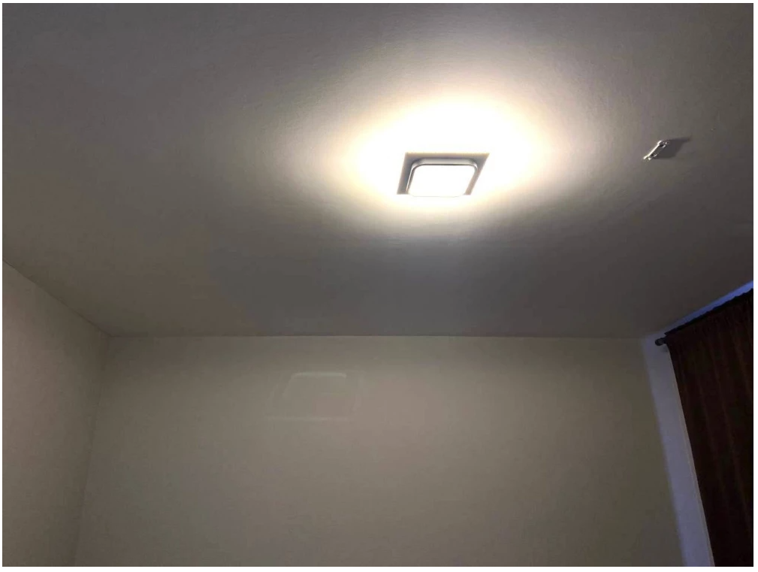
Рис. 25 Фотография товара в интерьере
Сделано автором
Параллельно с этим нужно изменить описание и характеристики карточки товара, используя подобранные при анализе ключевые запросы. Запросы, по которым показывается, карточка стоит проверять раз в несколько месяцев, потому что то, как товар ищут потребители, может меняться. При сравнении с конкурентами я заметил, что они используют 82 ключевых запроса, которые не были учтены у меня. Удалив те запросы, которые не актуальны для моего товара, осталось 37 ключевых слов (приложение 4). Используя найденные ключевые слова, я составил новое описание. Добавленные слова я выделил жирным шрифтом.
“Эта современная светодиодная люстра выполнена в скандинавском стиле и идеально подойдет для любого дома. Она отлично подойдет для детской комнаты, спальни, гостиной, столовой, прихожей, коридора, ванной, зала и даже для натяжных потолков. Благодаря использованию технологии LED, эта люстра является энергоэффективной и способна осветить площадь около 10 квадратных метров. Ее стильный хайтек дизайн квадратной формы с элементами минимализма прекрасно впишется в интерьер вашего дома, дачи, лофта, кабинета или любой другой комнаты. Люстра имеет диодное освещение в белом и черном цветах, что придает ей особый шарм. Эта классическая светодиодная люстра, идеально подходящая как для спальни, так и для детской комнаты. Она также подойдет для использования с натяжными потолками. Потолочное освещение является идеальным решением для прихожей, спальни, гостиной или любого другого помещения. Создайте уютную атмосферу в своем доме с этой стильной светодиодной потолочной люстрой в спальне, детской комнате или гостиной."
Рекламное продвижение тоже будет настроено, ориентируясь на эти ключевые слова. В зависимости от того, как часто покупатели используют определённое ключевое слово для поиска товара, будет зависеть его частотность и конкуренция в рекламном блоке. Чем больше ключевое слово используется, тем выше будет CPM. CPM (Cost per Mille) – это цена за 1000 показов рекламного объявления. Для оценки цены рекламной ставки для низко, средне и высокочастотных ключевых запросов нужно проанализировать ее значение на примере нескольких слов из каждой группы. Стоит создать рекламную кампанию для каждой группы ключевых слов. Таким образом будет возможность эффективнее использовать рекламный бюджет, так как для каждой группы будет отдельная ставка. Из опроса было выяснено, что 65% респондентов при выборе товара смотрят дальше второй страницы выдачи. Я считаю, что это правдиво только для высокочастотных ключевых запросов, потому что там выбор товаров все еще большой. Для средне и низкочастотных запросов ситуация иная. Человек приходит с конкретным запросом и соответственно ему будут показываться именно те товары, которые он хотел найти. В таком случае покупатель долго листать не будет. Для любого запроса цена на первые позиции будет в разы выше, чем в середине страницы. Поэтому чтобы эффективно тратить рекламный бюджет, стоит показываться в середине первой страницы по низко и среднечастотным запросам, а для высокочастотных запросов показываться на второй странице. В таблице 3.4 приведены нижние значения для рекламной ставки по запросам с различной частотностью.
- Нижние значения для рекламной ставки по запросам с различной частотностью
 | Низкочастотные запросы (середина первой страницы) | Среднечастотные запросы (середина первой страницы) | Высокочастотные запросы (для второй страницы)
CPM | 100 руб | 120 руб. | 92 руб.
Составлено автором
Разброс ставок на первых позициях очень большой, так как внутри Wildberries нельзя достоверно оценить какая ставка будет конкурентоспособной. Чтобы не тратить деньги впустую, можно прибегнуть к помощи различных сторонних сервисов, которые помогают с настройкой рекламной кампании. Изучив предложения на рынке, я выбрал MpManager. Использование этого сервиса не нарушает оферту Wildberries и позволяет динамично менять рекламную ставку для эффективного использования бюджета. То есть, если внутри кабинета Wildberries можно задать только одну ставку, то при использовании MpManager эта ставка будет корректироваться в зависимости от конкуренции по рекламе. Максимальное значение ставки задается самостоятельно. При создании рекламной кампании стоит ориентироваться на ставки, которые были приведены в таблице 3.4.
Для начала стоит сделать упор на низкочастотные и среднечастотные запросы, так как они точнее всего отражают товар. После того как карточка будет органически занимать высокие позиции по этим запросам, можно переходить к работе с высокочастотными запросами и отключать предыдущие кампании. Во время работы рекламных кампаний стоит отслеживать прогресс и при надобности корректировать ставки. Выделяемый бюджет в день для рекламной кампании по одному виду частотности запросов – 500 рублей. Именно эта сумма является минимальным ограничением дневного лимита для рекламы в поиске на Wildberries.
Дизайн основной карточки товара также будет тестироваться с помощью рекламы. Три варианта дизайна тестируемые в опросе набрали близкое количество ответов респондентов. Каждый вариант будет тестироваться неделю, чтобы набрать достаточное количество просмотров и кликов. Далее будет сравниваться CTR каждого варианта. Дизайн с наибольшим CTR будет выбран лучшим. По данным опроса фотографии с инфографикой вызывают большее желание изучить товар подробнее. Также было выяснено, что такие показатели как цвет и площадь освещение наиболее важны для покупателей при выборе прибора освещения. Именно эти характеристики товара нужно вынести в инфографику.
На графике продаж товара были видны резкие скачки в определенные дни. Тогда товар участвовал в акциях маркетплейса. Wildberries проводит акции постоянно, поэтому участвовать в них можно хоть ежедневно. Обычно, чтобы попасть в акцию площадка просит снизить стоимость товара.
- Сравнение выручки товара с учетом акции и без
Расчет без акции
Цена без скидки | Скидка | Цена со скидкой | Комиссия 19 | Логистика | Налог 7% | Выручка
р.6 500 | 72 | р.1 820 | р.345 | р.35 | р.127 | р.1 311
Расчет акция -7%
Цена без скидки | Скидка | Цена со скидкой | Комиссия 14 | Логистика | Налог 7% | Выручка
р.6 500 | 79 | р.1 365 | р.163 | р.35 | р.95 | р.1 070
Составлено автором
В таблице 3.5 я привел расчет изменения выручки при участии в акции Wildberries. Эта акция уменьшает комиссию, которую берет маркетплейс с 19 до 14 процентов от финальной цены товара, однако обязывает сделать дополнительную скидку в 7% на товар. В конечном итоге, выручка на товар уменьшается на 241 рубль. Если не следить за этими расчетами, то товар может стать менее маржинальным. При предыдущих участиях в акциях продажи товара возрастали на 37% в момент проведения акции. Если товара продается 20 штук в неделю, то при участии в акции продажи возрастут до 27 штук. Однако у каждого из проданных товаров выручка будет на 241 рубль ниже, поэтому эту сумму также можно отнести к затратам.
В данном плане продвижения акции будут использованы редко для увеличения просмотров товара и объема продаж для повышения в ранжировании. Планируется участвовать в них не больше одного раза в месяц. Первая акция будет запущена после того, как товар приедет на новые склады, чтобы усилить продвижение в новых регионах. Следующая акция планируется через месяц с новой поставкой.
Расчет бюджета и сроков реализации
Определив основные действия плана продвижения, можно рассчитать бюджет и сроки планирования. Увеличение продаж до 150 штук в месяц возможно за два месяца. Столько времени потребуется чтобы отработали рекламные кампании и товар начал ранжироваться наверху выдачи по всем запросам. В таблице 3.6 представлены действия плана продвижения на протяжении 2 месяцев и их стоимость.
- План продвижения
 | Недели\ стоимость, руб.
Действия плана продвижения | 1-я | 2-я | 3-я | 4-я | 5-я | 6-я | 7-я | 8-я | Сумма, руб.
Подарок к товару | 800 |  |  |  |  |  |  |  | 800
Стимулирование вознаграждением (вкладыш с выплатой) | 4 040 |  |  |  |  |  |  |  | 4 040
Поставка товара на склады Wildberries | 5 500 |  |  |  | 9 000 |  |  |  | 14 500
Самовыкупы | 10 000 |  |  |  |  |  |  |  | 10 000
Сбор ключевых слов | своими силами |  |  |  | своими силами
Корректировка описания и характеристик | своими силами |  |  |  | своими силами

Продолжение таблицы 3.6
Рекламный бюджет низкочастотных запросов |  | 3 500 | 3 500 | 3 500 | 3 500 |  |  |  | 14 000
Рекламный бюджет среднечастотных запросов |  | 3 500 | 3 500 | 3 500 | 3 500 |  |  |  | 14 000
Рекламный бюджет высокочастотных запросов |  |  |  |  |  | 3 500 | 3 500 | 3 500 | 10 500
Тестирование фотографий |  | Происходит за счет рекламы
Участие в акции |  | 6 507 |  |  |  | 9 881 |  |  | 16 388
 |  |  |  |  |  |  | Итого, руб. |  | 84 228
Составлено автором
Для реализации всех запланированных действий плана продвижения потребуется 84 228 рублей. Ниже представлен расчет и список конкретных действий по каждому пункту таблицы.
- Подарок к товару
К 20 товарам, которые отправятся на склад Шушары нужно положить подарки. На сайте компании Всеинструменты.ру купить 20 крестовых отверток. Цена за штуку 40 рублей. За нужное количество (20 штук) – 800 рублей.
- Стимулирование вознаграждением (вкладыш с выплатой)
К 20 товарам, которые отправятся на склад Казань нужно положить вкладыш. То есть визитку, которая будет перенаправлять покупателя в мессенджер телеграмм для получения вознаграждения за оставленный отзыв. Стоимость визитки и вознаграждения для одного товара 202 рубля. Для 20 штук – 4 040 рублей.
- Поставка товара на дополнительные склады Wildberries
  - Первая неделя плана – отправить по 40 штук товара на каждый из складов: Коледино (Москва), Казань и Шушары (Санкт-Петербург). Для доставки можно использовать логистическую компанию ПЭК. Сумма всех доставок 5 500 рублей. Самый долгий путь из Петербурга в Казань, груз будет идти 8 дней. На склад Электросталь доставка осуществляется за 5–7 дней, а в Санкт-Петербурге отправляют тем же днем.
  - Пятая неделя плана – отправить 80 штук товара на те же склады. Сроки доставки останутся те же. Стоимость поставки 9 000 рублей.
- Самовыкупы
Если первые два инструмента не добавят к товару достаточное количество отзывов, тогда стоит применить самовыкупы. Также при получении отрицательных отзывов, необходимо сделать самовыкупы, чтобы последние отзывы на товаре были положительными. Предполагается, что за время проведения плана продвижения потребуется не больше 20 самовыкупов. Стоимость одного самовыкупа 500 рублей. Для 20 штук – 10 000 рублей.
- Сбор ключевых слов
  - Первая неделя – собрать актуальные ключевые запросы по товару, проанализировав конкурентов. Это уже было сделано, список ключевых слов представлен в приложении 4.
  - Пятая неделя – собрать новые ключевые запросы, также проанализировав конкурентов.
- Корректировка описания и характеристик товара
  - Первая неделя – используя собранные ключевые запросы составить описание товара. Новое описание: “Эта современная светодиодная люстра выполнена в скандинавском стиле и идеально подойдет для любого дома. Она отлично подойдет для детской комнаты, спальни, гостиной, столовой, прихожей, коридора, ванной, зала и даже для натяжных потолков. Благодаря использованию технологии LED, эта люстра является энергоэффективной и способна осветить площадь около 10 квадратных метров. Ее стильный хайтек дизайн квадратной формы с элементами минимализма прекрасно впишется в интерьер вашего дома, дачи, лофта, кабинета или любой другой комнаты. Люстра имеет диодное освещение в белом и черном цветах, что придает ей особый шарм. Эта классическая светодиодная люстра, идеально подходящая как для спальни, так и для детской комнаты. Она также подойдет для использования с натяжными потолками. Потолочное освещение является идеальным решением для прихожей, спальни, гостиной или любого другого помещения. Создайте уютную атмосферу в своем доме с этой стильной светодиодной потолочной люстрой в спальне, детской комнате или гостиной."
Также ключевые запросы из приложения Х нужно вставить и в характеристики товара.
  - Пятая неделя – по новым ключевым запросам внести изменения в описания и характеристики.
- Реклама
Когда товар приедет на все склады нужно создать рекламные кампании для низкочастотных и среднечастотных запросов. По мере наполнения кампании запросами корректировать их в соответствии с ключевыми запросами в приложении 4. Дневной лимит каждой кампании 500 рублей. То есть недельный бюджет одной кампании 3 500 рублей. Когда будет сделана вторая поставка стоит отключить эти кампании и создать новую по высокочастотным запросам. Принцип работы с кампанией и бюджет остаются тем же.
- Тестирование фотографий
Когда будет запущена реклама, каждую неделю заменяем основную фотографию товара в соответствии с таблицей 3.7. Для оценки результатов будет сравниваться CTR каждой недели.
В таблице 3.7 представлены фотографии, которые будут тестироваться.
- Варианты дизайна для тестирования
Вторая неделя | Третья неделя | Четвертая неделя
 |  | 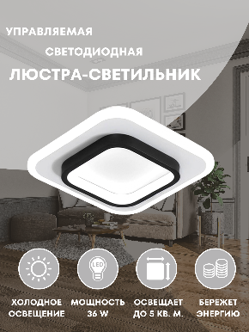
Составлено автором
- Участие в акциях со скидкой на товар
Добавить товар в акции на второй и шестой неделях. Стоимость акции – разница в выручке с обычной ценой. При участии в акции выручка на товар меньше на 241 рубль. Предполагается, что в период проведения первой акции будет продано 27 товаров, а во второй 41. Затраты на проведение акции 6 507 и 9 881 рублей соответственно.
Выбор метрик для отслеживания результата
Для отслеживания результатов использования выбранных инструментов продвижения необходимо выбрать метрики. Они будут соответствовать целям плана – увеличение видимости и повышение продаж товара.
Видимость товара будет отслеживаться через показы и позиции ключевых запросов. Wildberries в личном кабинете продавца не предоставляет таких данных. Их можно получить в любом аналитическом сервисе маркетплейсов, которые я ранее упоминал в этой работе. Метрики, оценивающие видимость товара я буду отслеживать через сервис Wildbox. К таким метрикам относятся:
- Количество показов по всем ключевым запросам, которые добавлены в товар
- Количество запросов, по которым находят товар покупатели
- Позиция товара в поисковой выдаче по каждому добавленному ключевому запросу
С помощью этих метрик можно будет отследить действительно ли примененные инструменты продвижения дают результаты по просмотрам товара. Первые две метрики покажут увеличивается ли количество просмотров товара. Это даст понять, насколько правильно были подобраны и задействованы ключевые запросы. Последняя метрика отслеживается для того, чтобы видеть насколько близко к первой позиции находится товар. С помощью статистики по позициям товара по разным ключевым запросам будет скорректирована реклама. На ключевые слова, по которым товар отображается далеко в поисковой выдаче, будут увеличены рекламные ставки.
Реклама будет отслеживаться по четырем метрикам:
- Количество показов
- CTR
- Процент добавления товара в корзину после клика
- Коэффициент брошенных корзин – процент пользователей, которые добавили товар в корзину, но не совершили покупку
Эти метрики помогут оценить работу рекламной кампании, а также других инструментов, которые были использованы в карточке товара. Количество показов и CTR раскроют насколько правильно была настроена реклама. Оценив количество показов и процент перехода на карточку станет понятно, были ли использованы актуальные ключевые слова для товара и является ли ставка на показы конкурентоспособной. Также показатель CTR показывает нравится ли пользователям фотография карточки товара. Таким образом, при низком CTR проблема лежит или в неправильно подобранных ключевых словах для рекламной кампании, или в том, что фотография карточки товара не вызывает желания изучить товар подробнее. Чтобы понять, нравится ли посетителю сам товар используется процент добавления товара в корзину после клика по карточке товара. При низком показателе можно делать выводы о том, что, изучив карточку товара человек остался чем-то не удовлетворён. Покупателю может не понравится описание товара, его характеристики или же отзывы. Вполне возможно, что товар просто не подходит в интерьер покупателя. Однако при низком проценте добавления товара в корзину стоит принять меры и подкорректировать карточку товара, чтобы покупатель при ее изучении получал полную информацию. Анализ последней метрики дает возможность понять какое количество людей не совершают покупку, при этом добавив товар в корзину. При анализе этой метрики стоит учитывать, что покупка может не совершиться и по причине Wildberries. Например, человек просто не смог оплатить заказ из-за того, что платформа по каким-то причинам не работала. Также Wildberries ввел платный отказ от заказанного товара. То есть, заказав товар и потом передумав, покупатель вынужден заплатить Wildberries деньги за обратную доставку товара на склад. Это заставляет людей переосмыслить свой выбор и не заказывать товар. Другими причинами могут быть долгий срок доставки, а также формирование корзины для покупки через какое-то время. Покупатели часто добавляют в корзину все понравившиеся им товары, а уже после делают выбор. При внешне схожих товарах покупатель будет принимать решение на основе цены и отзывов. Все эти метрики позволят отследить эффективность рекламной кампании, а также сделать выводы о том, что стоит улучшить.
Главная цель – увеличение количества продаж будет отслеживаться по количеству заказов и проценту выкупа. Рост количества заказов подтвердит, что действия плана продвижения были правильными. Процент выкупа покажет, что ожидания покупателей оправдались и карточка товара соответствует действительности.
В совокупности отслеживание всех этих метрик даст мне понимание того, насколько эффективно были использованы инструменты продвижения. Более того, благодаря этим метрикам я смогу оперативно определять слабые места в карточке товара и исправлять их.
Оценка возможных проблем и рисков
Основные возможные проблемы и риски могут появиться в тех местах, где у меня нет контроля над ситуацией. Например, при перевозке на склады Wildberries товар может повредиться или потеряться. Поэтому я и предлагаю отдать перевозку официальной логистической компании, которая будет в ответственности за перевозимый груз. Другие логистические проблемы могут возникнуть при доставке товаров до покупателей со склада Wildberries. Бывает такое, что упаковка товара рвется или портится внешний вид. К сожалению, это никак не исправить. Даже маркируя товар как хрупкий, все равно иногда на коробке остаются вмятины после доставки.
Другой проблемой может стать нежелание покупателей оставлять отзывы на товар. Поэтому в план продвижения внесены три инструмента воздействия на рейтинг товара. Если же подарок к товару и денежное стимулирование не принесут результатов, то придется воспользоваться самовыкупами. Отсюда появляется еще один риск – возможность получить штраф от Wildberries за стимулирование к оставлению отзыва и самовыкупы. Так как товары на складе Wildberries осматриваются, то вероятность получить штраф за вкладыш с вознаграждением за отзыв вполне реальна. Однако если класть их не в каждый товар, то эта вероятность значительно уменьшается, потому что товары осматривают выборочно. Самовыкупы, с другой стороны, тяжело отследить, если их делать правильно. При проведении самовыкупов стоит следовать жестким правилам: разные IP адреса, разные клиентские аккаунты Wildberries, разные пункты выдачи товара и не увеличивать количество продаж карточки на более чем 50% за неделю. Так как этот план продвижения не планирует больших объемов самовыкупов, то вероятность получить штраф за это крайне мала.
Существенными рисками являются:
- Повышение конкуренции в рекламных блоках – это означает, что CPM будет выше и придется платить больше за показ рекламы.
- Нечестная борьба со стороны конкурентов – на Wildberries популярны различные методы борьбы с конкурентами. Одним из самых опасных является искусственное снижение рейтинга. Конкуренты выкупают твой товар и оставляю плохие отзывы. Таким образом можно опустить карточку в поисковой выдаче и потерять доверие потребителей.
Для борьбы с негативными отзывами можно использовать самовыкупы, чтобы улучшить рейтинг товара.

Заключение
Данная работа посвящена изучению инструментов продвижения на маркетплейсе Wildberries с целью разработки плана продвижения для конкретного товара. В качестве объекта исследования был выбран товар, который я продаю на Wildberries. В результате проведенного анализа был разработан план действий.
В работе был проанализирован рынок российских маркетплейсов и определены основные тенденции его развития. Стоит отметить, что именно маркетплейсы сегодня являются основным драйвером роста объемов электронной торговли в России, являясь доступной альтернативной традиционным онлайн магазинам для десятков тысяч мелких и средних компаний. Однако активное развитие этого канала продаж сопряжено с усилением конкуренции в нем и, как следствие, падению доходов среднего игрока на маркетплейсах. В этих условиях особое значение приобретает умение использовать предлагаемые платформой инструменты продвижения.
В теоретической части исследования были определены основы продвижения товара в интернете, а также инструменты и подходы к планированию продвижения. Был сделан вывод, что на маркетплейсах именно продвижение становится основным рычагом управления маркетинг микса для продавца, поскольку остальные его элементы во многом контролируются самим маркетплейсом. Для того, чтобы определить, какие и как именно инструменты из предлагаемых платформой необходимо использовать при продвижении рассматриваемого продукта, был проведен анализ эмпирических исследований в этой области в научных журналах. В рассмотренных исследованиях изучались различные методы влияния на поведение потребителя при онлайн покупках. Проведенный анализ позволил сделать вывод и высокой эффективности этих инструментов для увеличения продаж и сформулировать следующие рекомендации для учета в разрабатываемом плане: фотография товара должна выделяться на фоне конкурентов, но не быть сложной к восприятию, дополнительные значки на товаре увеличивают время просмотра покупателем, срок доставки должен быть минимальным для жителей из крупных городов, почти все покупатели ориентируются на отзывы при выборе товара.
Детальное изучение всех инструментов продвижения на рассматриваемом маркетплейсе позволило определить полный перечень доступных способов и инструментов продвижения для включения в программу. Для выделения наиболее эффективных из них было проведено глубинное интервью с тремя продавцами, чьи товары занимают верхние позиции в своих категориях. Все респонденты выделили важность отзывов и возрастающее влияние рекламы с увеличением количества рекламных объявлений на страницах выдачи. Однако в оценках результатов применения большинства инструментов они не сошлись. Поэтому для изучения восприятия предполагаемых способов и инструментов продвижения целевой аудиторией был проведен онлайн опрос в форме анкетирования. Результаты анализа этого опроса позволили выделить основные инструменты и мероприятиях с их использованием для формирования плана продвижения.
В разработанный план продвижения вошли конкретные действия по каждому выбранному инструменту, а также был рассчитан бюджет на его реализацию, определены метрики для оценки результатов его реализации и рассмотрены сопутствующие ему риски.

Список использованной литературы
- Бернет Дж. Маркетинговые коммуникации: интегрированный подход // Бернет Дж., Мориарти С.– СПБ: Питер – 50–53 с. – 5-272-00232-6
- ВсеИнструменты.ру – крестовая отвертка SITOMO// vseinstrumenti, 2023. – URL: https://spb.vseinstrumenti.ru/product/otvertka-krest-ph1-5x75-obsch-170mm-crv-sit-sitomo-856474-7578578/ (дата обращения: 28.04.2023)
- Дерюгина С. Комплекс маркетинговых коммуникаций: элементы, их формы и содержание // Энциклопединя маркетолога – URL: https://www.marketing.spb.ru/read/article/a44.htm (дата обращения: 22.03.2023)
- Зона покрытия склада Wildberries в Казани // wbprod, 2023. – URL: https://wbprod.ru/zony-pokritiya-skladov-wb/Kazan/ (дата обращения: 01.05.2023)
- Зона покрытия склада Wildberries в Санкт-Петербург Шушары // wbprod, 2023. – URL: https://wbprod.ru/zony-pokritiya-skladov-wb/Sankt-Peterburg-SHushari/ (дата обращения: 01.05.2023)
- Зона покрытия склада Wildberries в Электросталь // wbprod, 2023. – URL: https://wbprod.ru/zony-pokritiya-skladov-wb/Elektrostal/ (дата обращения: 01.05.2023)
- Из точки А в точку Б: как разработать маркетинговый план для любого бизнеса // unisender, 2022. – URL: https://www.unisender.com/ru/blog/sovety/chto-takoe-marketingovyj-plan-i-kak-ego-sostavit/ (дата обращения: 28.04.2023)
- Интернет-торговля рынок России // tadviser, 2023. - URL: https://clck.ru/UW22L (дата обращения: 20.03.2023)
- Использование отзывов при онлайн-покупках // datainsight, 2020. – URL: https://datainsight.ru/sites/default/files/DI_Aliexpress_GuidedBuying.pdf (дата обращения: 22.03.2023)
- Исследование Тинькофф: количество продавцов маркетплейсов выросло в 3 раза за год // tinkoff, 2022. – URL: https://www.tinkoff.ru/about/news/21072022-tinkoff-research-number-of-marketplace-sellers-has-tripled-in-year/ (дата обращения: 20.03.2023)
- Итоги развития маркетплейсов в 2022 году // priceva, 2023. – URL: https://priceva.ru/blog/article/itogi-razvitiya-marketplejsov-v-2022-godu (дата обращения: 21.03.2023)
- Как вывести в топ карточку товара на маркетплейсе // tinkoff, 2023. – URL: https://secrets.tinkoff.ru/razvitie/prodazhi/faktori-ranzhirovaniya-v-poiske-na-marketpleyse/ (дата обращения: 25.04.2023)
- Колюжнова Н. Я. Маркетинг: общий курс // Колюжнова Н.Я., Якобсон А.Я. – Москва: Омега-Л –187-189 с. – 5-98119-581-9
- Котлер Ф. Основы маркетинга профессиональное издание: учебник // Ф. Котлер, Г. Армстронг – 12-е изд.– Москва: Вильямс –430 с. – 978-5-8459-1466-8
- Личный кабинет продавца Wildberries, комиссия и тарифы на услугу// seller.wildberries, 2023. – URL: https://seller.wildberries.ru/dynamic-product-categories/delivery (дата обращения: 29.04.2023)
- Личный кабинет продавца Wildberries, популярные поисковые запросы// seller.wildberries, 2023. – URL: https://seller.wildberries.ru/popular-search-requests (дата обращения: 29.04.2023)
- Личный кабинет продавца Wildberries, статистика рекламной кампании// cmp.wildberries, 2023. – URL: https://cmp.wildberries.ru/statistics/5549399 (дата обращения: 29.04.2023)
- Малхотра Нэреш К. Маркетинговые исследования. Практическое руководство // Нэреш Малхотра - 3-е изд. - Пер. с англ. — М.: Издательский дом "Вильяме", 2002. — 204-245 С.: ISBN 5-8459-0357-2
- Маркетинговое исследование «Российские маркетплейсы: селлеры в 2022 году» // datainsight, 2022. – URL: https://datainsight.ru/DI-SellersOnMarketplaces-2022 (дата обращения: 22.03.2023)
- Оборот “AliExpress Россия” вырос за год на 46% // tass, 2022. – URL: https://tass.ru/ekonomika/13604531 (дата обращения: 22.03.2023)
- Оборот “СберМегаМаркета” вырос в 2021 году в 3,4 раза // tass, 2022. – URL: https://tass.ru/ekonomika/13798369 (дата обращения: 22.03.2023)
- Объем интернет-торговли в России в 2022 году может вырасти почти на 40% // tass, 2022. – URL: https://tass.ru/ekonomika/15822615 (дата обращения: 21.03.2023)
- Онлайн-продажи в России по итогам 2022 года увеличились почти на 40% // vedomosti, 2023. - URL: https://www.vedomosti.ru/business/articles/2023/03/23/967746-onlain-prodazhi-v-rossii-po-itogam-2022-goda-uvelichilis (дата обращения: 25.03.2023)
- Оферта Wildberries// seller.wildberries, 2023. – URL: https://seller.wildberries.ru/confirm-offer-condition/product (дата обращения: 29.04.2023)
- Ранжирование карточек на Вайлдберриз // mayak, 2023. – URL: https://mayak.bz/journal/tpost/3xerko94x1-ranzhirovanie-kartochek-na-vaildberriz (дата обращения: 25.04.2023)
- Рынок маркетплейсов в России 2022 года: цифры, факты, прогнозы // lemon, 2022. – URL: https://lemon.online/blog/kopiya-ryinok-marketplejsov-v-rossii-2022-goda-czifryi-faktyi-prognozyi/ (дата обращения: 22.03.2023)
- Сысоева Т. Л. Маркетинговые стратегии ведения бизнеса на онлайн маркетплейсах// Статья в сборнике трудов конференции: менеджмент и предпринимательство в парадигме устойчивого развития– 2022. – С. 186–189
- Финансовые показатели Wildberries // tadviser, 2023. - URL: https://clck.ru/34RKeF (дата обращения: 22.03.2023)
- Яндекс – годовой отчет 2022 // vc, 2023. – URL: https://vc.ru/finance/609609-yandeks-godovoy-otchet-2022 (дата обращения: 22.03.2023)
- Bae, S., Lee, T. Product type and consumers’ perception of online consumer reviews // Electron Markets 21. – 2011. – P. 255-266.
- Beser A., Sengewald J., Lackes R. Drawing Attention on (Visually) Competitive Online Shopping Platforms – An Eye-Tracking Study Analysing the Effects of Visual Cues on the Amazon Marketplace // Lecture Notes in Business Information Processing – 2022. – Vol. 462,– P. 159-174.
- Borden, N. The Concept of the Marketing Mix // N. Borden. –Journal of Advertising research, – 1964. – Vol. 2 – P 9.
- BTL-коммуникации: виды, примеры, каналы // marketing.hse, 2020. – URL: https://marketing.hse.ru/blog/btl-kommunikacii-vidy-primery-kanaly/ (дата обращения: 22.03.2023)
- Difference Between ATL and BTL Marketing // keydifferences, 2020. – URL: https://keydifferences.com/difference-between-atl-and-btl-marketing.html (дата обращения: 22.03.2023)
- Hanna J., Josefsson O. The impact of delivery lead time on customer conversion // Lund University. – 2020. –P. 23-43.
- How Many Search Results Do People Scroll Through on Amazon? // marketingcharts, 2019. – URL: https://www.marketingcharts.com/industries/retail-and-e-commerce-108164 (дата обращения: 22.03.2023)
- Kewen Wu, Julita Vassileva, Yuxiang Zhao, Zeinab Noorian, Wesley Waldner, Ifeoma Adaji Complexity or simplicity? Designing product pictures for advertising in online marketplaces // Journal of Retailing and Consumer Services – 2016. – Vol. 28,– P. 17-27.
- Ozon updates on its fourth quarter and full-year 2021 unaudited financial results // ozon, 2022. - URL: https://corp.ozon.com/tpost/b4ua98pvv1-ozon-updates-on-its-fourth-quarter-and-f (дата обращения: 22.03.2023)
- Ozon объявляет результаты за четвертый квартал и аудированные результаты за полный 2022 год // ozon, 2023. - URL: https://corp.ozon.com/tpost/b4ua98pvv1-ozon-updates-on-its-fourth-quarter-and-f (дата обращения: 22.03.2023)
- Wildberries – маркетплейс// wildberries, 2023. – URL: https://clck.ru/34Zo38 (дата обращения: 28.04.2023)
- Wildberries – маркетплейс// wildberries, 2023. – URL: https://clck.ru/34Zo38 (дата обращения: 28.04.2023)
- Wildberries – маркетплейс// wildberries, 2023. – URL: https://www.wildberries.ru/catalog/136381221/detail.aspx (дата обращения: 29.04.2023)
- Wildberries – маркетплейс// wildberries, 2023. – URL: https://www.wildberries.ru/catalog/46447804/detail.aspx (дата обращения: 29.04.2023)
- Wildberries онлайн продвижение и реклама // mstatic, 2023. – URL: https://mstatic.wbstatic.net/portal/education/instruction/Onlain_prodvizhenie_i_reklama.pdf?abc=1682782526549 (дата обращения: 10.04.2023)
- Wildbox – сервис аналитики данных Wildberries// wildbox, 2023. – URL: https://wildbox.ru/dashboard/category/130200?navigationid=cjIjEACaOqbLuiJk (дата обращения: 22.03.2023)
- 1688 – маркетплейс// 1688, 2023. – URL: https://detail.1688.com/offer/652999305307.html?spm=a26352.b28411319.offerlist.1.754b1e62tVuuYb (дата обращения: 23.03.2023)
- 5 факторов ранжирования товаров в поиске на маркетплейсе: почему у вас не получается поднять карточку в топ // ppc, 2022. – URL: https://ppc.world/articles/5-faktorov-ranzhirovaniya-tovarov-v-poiske-na-marketpleyse-pochemu-u-vas-ne-poluchaetsya-podnyat-kartochku-v-top/#howitworkswildberries (дата обращения: 25.04.2023)

Приложения

Приложение 1. Гайд для интервью с экспертами
- На каких маркетплейсах вы продаете товар?
- Как долго Вы работаете с Wildberries? (далее ВБ)
- В какой категории вы продаете товары? Какой оборот в месяц?
- Расскажите о самом продающем товаре, с которым вы работали.
- Чего вам было важнее всего добиться, когда начинали продавать этот товар?
- Какие действия вы приняли чтобы добиться таких результатов?
- С какими трудностями столкнулись?
- На какой результат вышли?
- Что в вашем опыте больше всего влияет на рост продаж на Вб?
- В какой месяц у вас было больше всего продаж и что для этого было сделано?
- Оцените влияние следующих факторов на успешность продаж:
- Фотография
- Отзывы и их влияние на решение о покупке
- Инфографика и ее важность для покупателя
- Seo оптимизация
- Цена и скидки
- Реклама
- Скорость доставки
- Какой рекламой внутри Вб пользуетесь? Какой бюджет выделяете?
- Какие еще инструменты вы используете?
- На ваш взгляд, что влияет на алгоритм ранжирования?

Приложение 2. Анкета опроса потребителей
- Совершаете ли Вы покупки на маркетплейсах (Ozon, Wildberries и т.д.)?*
- Нет
- Да
- Сколько страниц товаров на маркетплейсе Вы пролистываете прежде, чем определиться с выбором при поиске товаров для дома?*
- Не смотрю дальше 1 страницы
- Смотрю первые две страницы
- Смотрю больше двух страниц
- Если к заказанному Вами товару, продавец положит подарок, повлияет ли это на Ваше решение оставить отзыв?*
- Да, с большей вероятностью оставлю отзыв о товаре
- Не повлияет
- Не буду оставлять отзыв

- Выберите из предложенных вариантов те, которые на Ваш взгляд выглядят как люстра. Может быть больше одного ответа*
Вариант 1 | Вариант 2  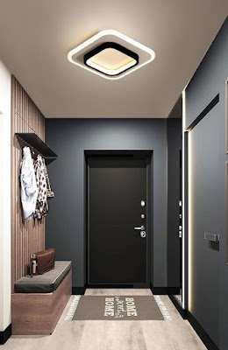 | Вариант 3
Вариант 4 | Вариант 5  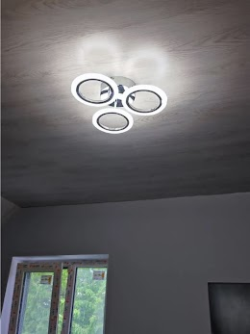 | Вариант 6
 | Вариант 7

- Представьте ситуацию, что Вы выбираете прибор освещения для дома. Какой из предложенных отзывов больше бы сподвиг Вас к покупке?
- Пришла хорошо упакованная и в полной комплектации. Установил сразу же без проблем 👍
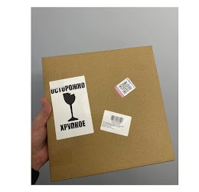
- Люстра пришла быстро, хорошо упакованная, установил в спальню чуть больше 10 кв м, получился интимный не яркий свет, если хотите, чтобы в комнате было супер светло- рекомендую брать несколько штук

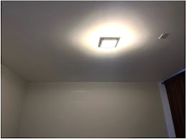
- Люстра пришла целая, выполнена достаточно качественно и хорошо, установил без проблем. Не знаю кому там что не освещает, на кухню в 10 квадратов самое то. Спасибо продавцу за такую цену, в магазине похожие в 2 раза дороже.
- Ни один из предложенных
- Что для Вас важно знать при поиске прибора освещения? Можно указать несколько вариантов ответа*
- Площадь освещения
- Цвет освещения (холодный, теплый и т.д.)
- Тип монтажа
- Мощность
- Страна производства
- Степень пылевлагозащиты
- Материал изделия

- Какой из предложенных вариантов больше привлекает Ваше внимание?*

Вариант 1 | Вариант 2  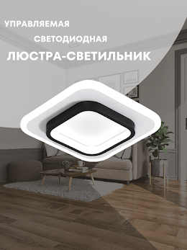 | Вариант 3
 | Вариант 4

- На страницу какого из представленных ниже товаров вы скорее бы перешли?
*
Вариант 1 | Вариант 2  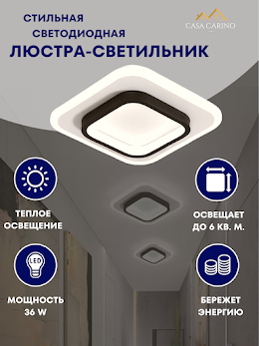

Приложение 3. Результаты статистического анализа
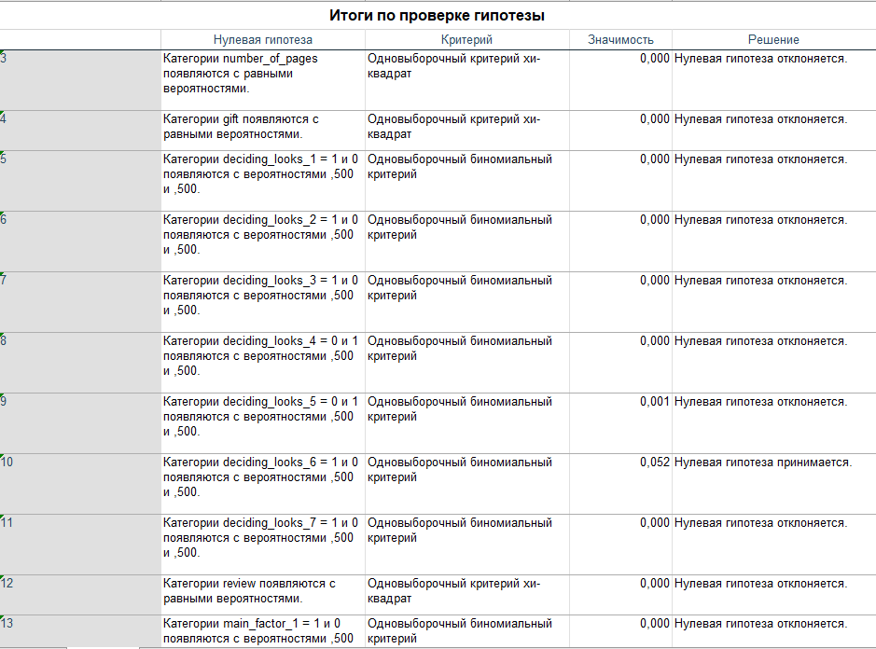
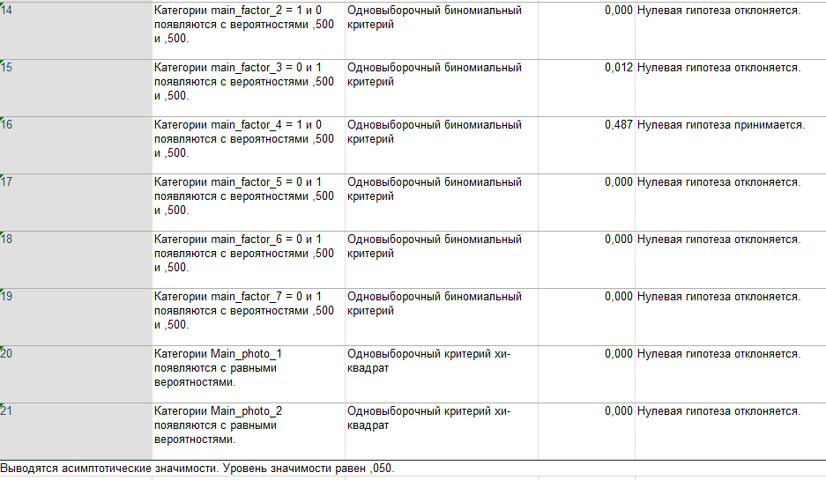

Приложение 4. Результаты анализа ключевых запросов, используемых конкурентами

Ключевой запрос | Частотность за 30 дней
люстра потолочная | 454902
люстра | 163388
люстры | 51291
прихожая | 49114
люстра светодиодная | 40765
прихожая в коридор | 35091
люстра лофт | 23897
люстры потолочные | 22988
люстра на кухню | 22937
светодиодная люстра | 22542
люстра потолочная светодиодная | 19045
для ванной комнаты | 17914
люстра в спальню | 14554
плафон для люстры | 13800
люстра подвесная | 13731
люстра для зала | 13285
люстра потолочная для гостиной | 12840
люстра потолочная для спальни | 12068
прихожая лофт | 11005
люстры для зала | 10422
люстры кухня -гостиную | 9492
люстра в детскую | 9360
люстра светодиодная на потолок | 9188
люстра для кухни | 8708
люстры для спальни | 8348
люстра потолочная для кухни | 8314
люстра хайтек | 7868
лофт | 7662
светодиодная лента 20 метров | 7337
люстры для кухни | 7080
люстры для комнатные | 6895
люстры светодиодные | 6411
ванная комната | 6325
стол кухонный лофт | 5177
люстра потолочная лофт | 5074
туалетный столик подвесной | 4817
люстры лофт | 4697
светодиодная | 4645
бра настенные светильники лофт | 4602
люстра на кухню потолочная | 4542
светодиодная люстра на потолок | 4508
люстра для спальни | 4148
стильная люстра в гостиную | 4080
детская кухня для детей | 4041
плафоны для люстры | 3874
люстра в спальню потолочная | 3737
люстры потолочная лофт | 3647
светодиодные люстры | 3617
потолок | 3205
потолочная люстра | 3188
для ванной комнат | 3137
все для ванной комнаты | 2965
люстра в зал | 2880
люстра для спальни потолочная | 2880
для кухни и ванной | 2811
люстра на кухню подвесная | 2725
подвесная люстра | 2708
люстры из металла | 2700
люстра потолочная для прихожей лофт | 2562
лампа потолочная | 2520
люстра в коридор | 2520
люстра потолочная подвесная | 2485
люстра в детскую комнату | 2400
люстра в прихожую | 2365
люстра дом | 2322
люстра лофт черная | 2177
люстра в гостиную | 2160
люстра настенная | 2091
люстры подвесные в стиле лофт | 2014
плафон потолочный | 2005
люстра черная | 1988
люстра в спальню подвесная | 1920
люстра потолочные | 1868
люстры потолочные светодиодные | 1834
люстра в детскую потолочная | 1800
потолочные люстры | 1782
люстра на кухню лофт | 1748
люстра в кухню | 1697
люстра детская | 1662
люстры потолочные для зала | 1645
люстра диодная | 1594
прихожая дом освещение | 1581
в ванную комнату | 1577
люстра подвесная для кухни | 1534
люстра подвесная лофт | 1508
люстры для зала современная | 1508
люстра в детскую для мальчика | 1474
люстра в детскую для девочки | 1388
люстры потолочные комнатные | 1375
люстра белая | 1371
люстры потолочные для спальни | 1371
люстры потолочные для кухни | 1320
диодная люстра | 1285
светодиодные на потолок | 1277
люстра лофт потолочная | 1251
освещение прихожая | 1242
люстра в спальню детская | 1242
люстра потолочная черная | 1217
приходая | 1200
диодные люстры | 1182
освещение люстра | 1148
прихожая в коридор белая | 1148
люстра в ванную | 1148
лампа для кухни | 1080
люстра в стиле лофт | 1080
подвесной туалетный столик | 1045
люстры светодиодные потолочные | 1028
лампа на потолок | 1028
плафон на кухню | 1011
для ванных комнат | 1011
люстра для кухни потолочная | 994
люстра для гостиной | 977
света диодная люстра | 964
коридор | 960
лента для ванной | 942
для потолка | 925
люстры на кухню | 925
черная люстра | 925
люстра лофт кухня | 917
люстра в комнату | 891
люстра в коридор потолочная | 891
люстры потолочные в прихожую | 891
люстра потолочная белая | 891
люстра для ванной | 874
люстры для кухни подвесные | 874
все для дома для прихожей | 874
люстра в коридор на стену | 831
люстра для зала светодиодная | 805
люстра светодиодная на кухню | 805
люстры подвесные прихожую | 788
освещение в прихожую | 780
люстра кухня | 771
люстра в ванную потолочная | 771
люстра черный | 771
люстра на дачу | 754
ванная комната интерьер | 754
люстра для кухни белая | 750
люстра потолочная лофт прихожая | 732
все для кухни и ванной | 728
люстра для зала потолочная | 702
люстра потолочная светодиодная для ванной | 694
люстра на кухню светодиодная | 685
в коридор | 685
люстры для кухни потолочная кухонная | 685
лофт люстра | 685
люстра для прихожей | 685
люстры и светильники | 668
люстры настенные | 651
люстры светодиодная | 642
люстры в кухню | 634
люстра потолочная светодиодная на кухню | 617
люстра потолочная для зала | 617
детская люстра | 617
люстри комнатные | 608
люстра потолочная для кухни подвесная лофт | 600
люстра черная лофт | 600
люстра потолочная лофт на 24 м | 595
подвесная люстра на дачу | 582
люстры для кухни потолочная | 582
люстра хайтек потолочная | 582
лампа настенная светодиодная | 565
люстра потолочная на кухню | 565
люстра современная | 565
плафон для люстры потолочной | 548
люстр | 531
люстра минимализм | 531
люстра квадратная | 531
люстра кухонная | 514
люстра потолочная для спальни лофт | 497
светильник настенный светодиодный бра | 480
на потолок | 462
люстра в прихожую потолочная | 462
люстра скандинавский стиль | 411
люстра потолочная в коридор | 411
люстра в ванную комнату | 411
люстра на стену | 394
люстра подвесная светодиодная | 394
люстра потолочная для кухни потолочные | 377
настенная люстра | 377
люстры лофт потолочные | 377
люстра потолочная для прихожей | 360
люстра для ванный комнат | 360
диодная лента для кухни | 342
люстры черные | 325
люстра кухонная потолочная | 308
все для ванны комнаты | 308
люстра для коридора | 291
люстра сканди | 274
плафон потолочный светодиодные | 274
люстра дом и дача | 265
люстра потолочная в прихожую | 257
люстра потолочная для кухни подвесная | 257
люстры для прихожей | 257
все для ванных комнат | 257
люстра кухня потолочная | 240
люстры потолочные лофт | 222
люстра лофт потолочная на кухню | 205
люстра потолочная светодиодная квадратная | 205
оюстра | 205
люстра светодиодная в коридор | 205
плафон кухня | 188
люстра светодиодная черная | 188
люстры на стену | 188
люстра потолочная светодиодная в детскую | 154
люстры потолочная светодиодная для кухни | 150
люстры и бра современные | 145

Приложение 5 Зона покрытия складов
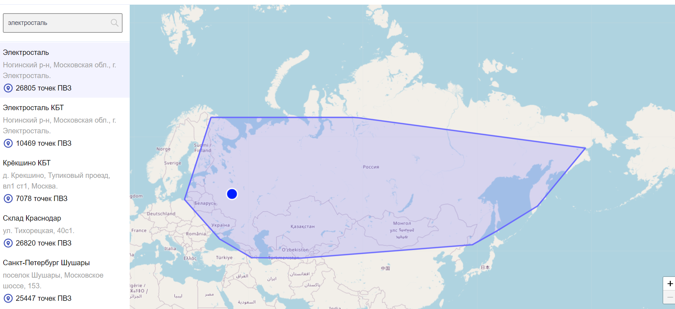
Склад Электросталь
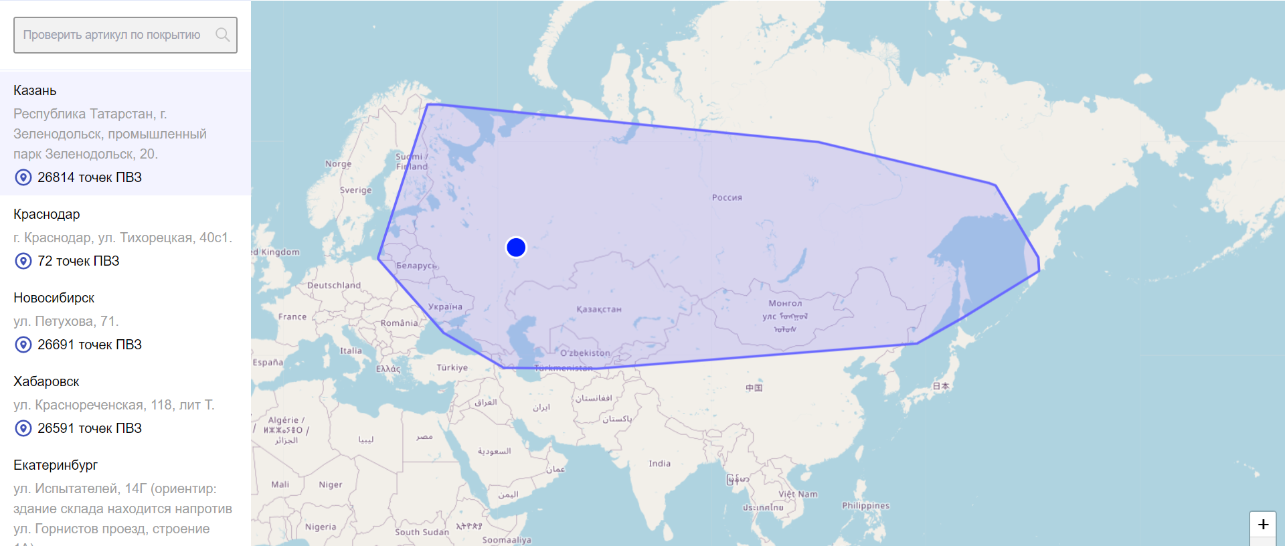
Склад Казань
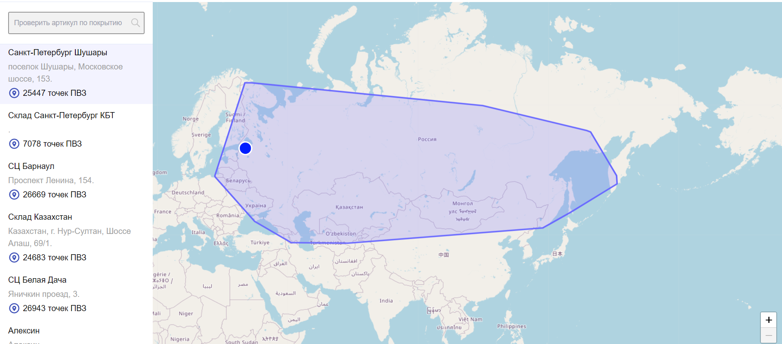
Склад Шушары

Исследование Тинькофф: количество продавцов маркетплейсов выросло в 3 раза за год // tinkoff, 2022. – URL: https://www.tinkoff.ru/about/news/21072022-tinkoff-research-number-of-marketplace-sellers-has-tripled-in-year/ (дата обращения: 20.03.2023)
Интернет-торговля рынок России // tadviser, 2023. - URL: https://clck.ru/UW22L (дата обращения: 20.03.2023)
Онлайн-продажи в России по итогам 2022 года увеличились почти на 40% // vedomosti, 2023. - URL: https://www.vedomosti.ru/business/articles/2023/03/23/967746-onlain-prodazhi-v-rossii-po-itogam-2022-goda-uvelichilis (дата обращения: 25.03.2023)
Объем интернет-торговли в России в 2022 году может вырасти почти на 40% // tass, 2022. – URL: https://tass.ru/ekonomika/15822615 (дата обращения: 21.03.2023)
Итоги развития маркетплейсов в 2022 году // priceva, 2023. – URL: https://priceva.ru/blog/article/itogi-razvitiya-marketplejsov-v-2022-godu (дата обращения: 21.03.2023)
Там же
Финансовые показатели Wildberries // tadviser, 2023. - URL: https://clck.ru/34RKeF (дата обращения: 22.03.2023)
Ozon updates on its fourth quarter and full-year 2021 unaudited financial results // ozon, 2022. - URL: https://corp.ozon.com/tpost/b4ua98pvv1-ozon-updates-on-its-fourth-quarter-and-f (дата обращения: 22.03.2023)
Ozon объявляет результаты за четвертый квартал и аудированные результаты за полный 2022 год // ozon, 2023. - URL: https://corp.ozon.com/tpost/b4ua98pvv1-ozon-updates-on-its-fourth-quarter-and-f (дата обращения: 22.03.2023)
Яндекс – годовой отчет 2022 // vc, 2023. – URL: https://vc.ru/finance/609609-yandeks-godovoy-otchet-2022 (дата обращения: 22.03.2023)
Оборот “СберМегаМаркета” вырос в 2021 году в 3,4 раза // tass, 2022. – URL: https://tass.ru/ekonomika/13798369 (дата обращения: 22.03.2023)
Оборот “AliExpress Россия” вырос за год на 46% // tass, 2022. – URL: https://tass.ru/ekonomika/13604531 (дата обращения: 22.03.2023)
Маркетинговое исследование «Российские маркетплейсы: селлеры в 2022 году» // datainsight, 2022. – URL: https://datainsight.ru/DI-SellersOnMarketplaces-2022 (дата обращения: 22.03.2023)
https://www.tinkoff.ru/about/news/21072022-tinkoff-research-number-of-marketplace-sellers-has-tripled-in-year/
Рынок маркетплейсов в России 2022 года: цифры, факты, прогнозы // lemon, 2022. – URL: https://lemon.online/blog/kopiya-ryinok-marketplejsov-v-rossii-2022-goda-czifryi-faktyi-prognozyi/ (дата обращения: 22.03.2023)
Объем интернет-торговли в России в 2022 году может вырасти почти на 40% // tass, 2022. – URL: https://tass.ru/ekonomika/15822615 (дата обращения: 21.03.2023)
Маркетинговое исследование «Российские маркетплейсы: селлеры в 2022 году» // datainsight, 2022. – URL: https://datainsight.ru/DI-SellersOnMarketplaces-2022 (дата обращения: 22.03.2023)
Котлер Ф. Основы маркетинга профессиональное издание: учебник // Ф. Котлер, Г. Армстронг – 12-е изд.– Москва: Вильямс –430 с. – 978-5-8459-1466-8
Колюжнова Н. Я. Маркетинг: общий курс // Колюжнова Н.Я., Якобсон А.Я. – Москва: Омега-Л –187-189 с. – 5-98119-581-9
Дерюгина С. Комплекс маркетинговых коммуникаций: элементы, их формы и содержание // Энциклопединя маркетолога – URL: https://www.marketing.spb.ru/read/article/a44.htm (дата обращения: 22.03.2023)
Difference Between ATL and BTL Marketing // keydifferences, 2020. – URL: https://keydifferences.com/difference-between-atl-and-btl-marketing.html (дата обращения: 22.03.2023)
BTL-коммуникации: виды, примеры, каналы // marketing.hse, 2020. – URL: https://marketing.hse.ru/blog/btl-kommunikacii-vidy-primery-kanaly/ (дата обращения: 22.03.2023)
Сысоева Т. Л. Маркетинговые стратегии ведения бизнеса на онлайн маркетплейсах// Статья в сборнике трудов конференции: менеджмент и предпринимательство в парадигме устойчивого развития– 2022. – С. 186–189
Из точки А в точку Б: как разработать маркетинговый план для любого бизнеса // unisender, 2022. – URL: https://www.unisender.com/ru/blog/sovety/chto-takoe-marketingovyj-plan-i-kak-ego-sostavit/ (дата обращения: 28.04.2023)
Beser A., Sengewald J., Lackes R. Drawing Attention on (Visually) Competitive Online Shopping Platforms – An Eye-Tracking Study Analysing the Effects of Visual Cues on the Amazon Marketplace // Lecture Notes in Business Information Processing – 2022. – Vol. 462,– P. 159-174.
Kewen W., Julita V., Yuxiang Z., Zeinab N., Wesley W., Ifeoma A. Complexity or simplicity? Designing product pictures for advertising in online marketplaces // Journal of Retailing and Consumer Services – 2016. – Vol. 28,– P. 17-27.
How Many Search Results Do People Scroll Through on Amazon? // marketingcharts, 2019. – URL: https://www.marketingcharts.com/industries/retail-and-e-commerce-108164 (дата обращения: 22.03.2023)
Hanna J., Josefsson O. The impact of delivery lead time on customer conversion // Lund University. – 2020. –P. 23-43.
Использование отзывов при онлайн-покупках // datainsight, 2020. – URL: https://datainsight.ru/sites/default/files/DI_Aliexpress_GuidedBuying.pdf (дата обращения: 22.03.2023)
Bae, S., Lee, T. Product type and consumers’ perception of online consumer reviews // Electron Markets 21. – 2011. – P. 255-266
Ранжирование карточек на Вайлдберриз // mayak, 2023. – URL: https://mayak.bz/journal/tpost/3xerko94x1-ranzhirovanie-kartochek-na-vaildberriz (дата обращения: 25.04.2023)
Там же
5 факторов ранжирования товаров в поиске на маркетплейсе: почему у вас не получается поднять карточку в топ // ppc, 2022. – URL: https://ppc.world/articles/5-faktorov-ranzhirovaniya-tovarov-v-poiske-na-marketpleyse-pochemu-u-vas-ne-poluchaetsya-podnyat-kartochku-v-top/#howitworkswildberries (дата обращения: 25.04.2023)
Как вывести в топ карточку товара на маркетплейсе // tinkoff, 2023. – URL: https://secrets.tinkoff.ru/razvitie/prodazhi/faktori-ranzhirovaniya-v-poiske-na-marketpleyse/ (дата обращения: 25.04.2023)
Малхотра Нэреш К. Маркетинговые исследования. Практическое руководство // Нэреш Малхотра - 3-е изд. - Пер. с англ. — М.: Издательский дом "Вильяме", 2002. — 204-245 С.: ISBN 5-8459-0357-2
Малхотра Нэреш К. Маркетинговые исследования. Практическое руководство // Нэреш Малхотра - 3-е изд. - Пер. с англ. — М.: Издательский дом "Вильяме", 2002. — 204-245 С.: ISBN 5-8459-0357-2
Оферта Wildberries// seller.wildberries, 2023. – URL: https://seller.wildberries.ru/confirm-offer-condition/product (дата обращения: 29.04.2023)
Там же
ВсеИнструменты.ру – крестовая отвертка SITOMO// vseinstrumenti, 2023. – URL: https://spb.vseinstrumenti.ru/product/otvertka-krest-ph1-5x75-obsch-170mm-crv-sit-sitomo-856474-7578578/ (дата обращения: 28.04.2023)
https://wbprod.ru/zony-pokritiya-skladov-wb/Elektrostal/
https://wbprod.ru/zony-pokritiya-skladov-wb/Kazan/
https://wbprod.ru/zony-pokritiya-skladov-wb/Sankt-Peterburg-SHushari/

